دليل المدربين لدورة
تصميم وكتابة مقترحات المشاريع
Project Design & Proposal Writing Course

برنامج التدريب المعتمد في تصميم وكتابة مقترحات المشاريع PDPW Pro

برنامج USAID لدعم مبادرات المجتمع المدني

أيلول 2017 – أيار 2018

تم دعم الدليل التيسيري من الشعب الأمريكي من خلال الوكالة الأمريكية للتنمية الدولية (USAID). ان محتويات هذا الدليل هي من مسؤولية منظمة صحة الاسرة الدولية (FHI 360) ولا يعكس بالضرورة آراء الوكالة الأمريكية للتنمية الدولية (USAID) أو آراء حكومة الولايات المتحدة الأمريكية.

مقدمة
من أولويات عمل "برنامج USAID لدعم مبادرات المجتمع المدني" تعزيز قدرات مؤسسات المجتمع المدني الوطنية لتمكينها من تقديم دعم مؤسسي فعّال إلى منظمات المجتمع المدني الأردنية الأخرى على المستوى الوطني وفي جميع محافظات المملكة. لتحقيق هذه الغاية، قام "برنامج USAID لدعم مبادرات المجتمع المدني" بإطلاق برنامج تدريبي معتمد لزيادة عدد مؤسسات المجتمع المدني المؤهلة لتدريب وتوجيه منظمات المجتمع المدني الأخرى خلال وبعد انتهاء تنفيذ "برنامج USAID لدعم مبادرات المجتمع المدني".
يوفر هذا الدليل التيسيري لبرنامج "التدريب المعتمد في تصميم وكتابة مقترحات المشاريع" خارطة طريق للمدربين لتنفيذ المنهاج الذي تم استحداثه من قبل "برنامج USAID لدعم مبادرات المجتمع المدني". يهدف البرنامج إلى تمكين مجموعة من مؤسسات المجتمع المدني الوطنية من اكتساب القدرات اللازمة لتقديم دورات "تصميم وكتابة مقترحات المشاريع" ودورة "إعداد الموازنات لمقترحات المشاريع"، لغيرها من المؤسسات وذلك من خلال بناء قدرات مدربين من هذه المؤسسات ومنحهم اعتماد لتدريب وتوجيه منظمات المجتمع المدني على هذه المواد التدريبية التي تم تطويرها من قبل "برنامج USAID لدعم مبادرات المجتمع المدني" وذلك وفق الجدول الزمني التالي:

اسم الدورة التدريبية | المدة (أيام) | تاريخ عقد الدورة
دورة تدريب مدربين حول تصميم وكتابة مقترحات المشاريع. | 4 أيام عمل:  - يومين -جلسات تيسير وتدريب حول محتوى المادة التدريبية.  - يومين – تنفيذ الجلسات تدريبية من قبل المتدربين. | 16-19 تشرين الأول/اكتوبر 2017.
تنفيذ دورات تدريب تجريبية في دورة تصميم وكتابة مقترحات المشاريع. | 3 أيام تدريبية ينفذها المدربون المشاركون في البرنامج. | خلال الفترة: كانون أول/ديسمبر 2017-كانون ثاني/يناير 2018.
إدارة التوجيه الفردي. | 1 يوم عمل:  - جلسات تيسير حول إدارة عملية التوجيه الفردي ما بعد الدورة. | شباط/ فبراير 2018.
دورة تدريب مدربين حول إعداد الموازنات لمقترحات المشاريع (اختياري). | 3 أيام عمل:  - يوم وأحد -جلسات تيسير وتدريب حول محتوى المادة التدريبية  يومين – تنفيذ الجلسات تدريبية من قبل المتدربين. | نيسان/ ابريل 2018.
تنفيذ دورات تدريب تجريبية في دورة إعداد موازنات المشاريع (اختياري). | يومين تدريبين ينفذها المدربون المشاركون في البرنامج. | في الفترة خلال أشهر نيسان/ابريل – أيار/ مايو 2018.

كما يساعد هذا الدليل على فهم كل مراحل تطبيق المادة التدريبية وتنفيذ الدورة، ويقدم وصف تفصيلي للمهام والتحضيرات التي تسبق التدريب. إضافة إلى نصائح تفيد خلال تنفيذ المهام. ويرتبط الدليل بدليل اخر لتيسير عملية إدارة مرحلة التوجيه الفردي اللاحق للدورة.

حقوق النشر: يمكن استخدام هذه المادة، كليا أو جزئيا، بشرط توزيع المادة مجانا، وإعطاء الفضل إلى وكالة الولايات المتحدة للتنمية الدولية ومنظمة صحة الأسرة الدولية في 360 عن طريق استخدام البند التالي:
"تم دعم الدليل التدريبي من الشعب الأمريكي ومن خلال المنحة المقدمة من برنامج USAID لدعم مبادرات المجتمع المدني والمنفذ من قبل منظمة صحة الأسرة الدولية FHI 360 وبتمويل من الوكالة الأمريكية للتنمية الدولية (USAID). ويعتبر هذا المحتوى من مسؤولية (FHI 360) ولا يعكس بالضرورة آراء الوكالة الأمريكية للتنمية الدولية (USAID) أو آراء الحكومة الأمريكية أو حتى آراء منظمة صحة الأسرة الدولية FHI 360".

شكر وتقدير: هذه الدورة هي ثمرة جهود وخبرات موظفي برنامج USAID لدعم مبادرات المجتمع المدني الذين أمضوا سنوات عديدة في حياتهم المهنية في مساعدة منظمات المجتمع المدني لتنفيذ برامج فعالة.
ونتوجه بالشكر الخاص إلى السيد فتح منصور اختصاصي بناء قدرات ومساعدة فنية في برنامج USAID لدعم مبادرات المجتمع المدني الذي أعد وطور المادة التدريبية (منهاج تصميم وكتابة مقترحات المشاريع) وأعد أيضا دليل التيسير للمادة التدريبية، وهو من نفذ البرنامج التدريبي عبر أكثر من 25 دورة في مختلف محافظات المملكة خلال الاعوام 2014-2017.
وأيضا كل الشكر والتقدير للأفراد التالية أسمائهم الذين عملوا على تحسين المنهاج وقاموا بعملية مراجعة للمادة التدريبية والدليل التيسيري والتي أغنت هذه المادة، وهم كل من إیمان حدوة، ديالا العلمي ودينا شفاقوج.

هذا الدليل مصمم /مخصص للاستخدام المنتظم من قبل المدربين المؤهلين لتقديم موضوع التدريب وتنطبق عليهم الشروط المذكورة في خطوة "من" من خطوات التصميم في الدليل التدريبي - والموضحة ادناه – وذلك من اجل ضمان تحقيق اهداف التدريب عامة واهداف الجلسات خاصة والتطبيق الامثل لمنهجية التعلم بالحوار.  كما يستهدف هذا الدليل منسقي التدريب لمعرفة متطلبات التدريب وتحديد الفئات المستهدفة للتدريب والادوات والمواد اللازمة للتنفيذ.  المدرب المؤهل للتدريب لهذا المحتوى:  ويفترض ان ينفذ التدريب مدرب بخبرة تدريبية لا تقل عن ثلاث سنوات ويمتلك معرفة وخبرة عملية لا تقل عن خمس سنوات في مجال تصميم المشاريع وكتابة مقترحاتها للجهات المانحة لغايات التمويل ولديه خبرة في قواعد وشروط التمويل وتعامل مع جهات تمويلية كبيرة خاصة الجهات المانحة الرئيسية في الأردن مثل USAID او البرامج والمؤسسات التي تقدم دعما من أموال الحكومة الفدرالية الامريكية وكذلك الاتحاد الأوروبي ومؤسسات الامم المتحدة والبنك الدولي. | - لمن هذا الدليل
يحتوي هذا الدليل على قواعد وارشادات اساسية للمدرب ومنسق التدريب للتنفيذ / علما بأن الدليل الخاص بالتدريب وبحسب المنهجية المستخدمة في اعداد الدليل التدريبي وهي منهجية التعلم بالحوار هو دليل للمتدرب والمدرب حيث يحتوي كافة التفاصيل اللازمة لكليهما لتنفيذ المهمات.  كما يحتوي هذا الدليل على المرفقات الخاصة بالدليل التدريبي والتي تشمل الوثائق التي سيعبئها المشاركون قبل واثناء التدريب والمواد التي ستوزع على المشاركين اضافة الى اللوحات والمواد والادوات التدريبية التي سيحتاجها المدرب في كل جلسة. | - ماذا يحتوي هذا الدليل
الهدف الرئيسي لهذا الدليل هو مساعدة المدرب في تقديم تدريب فاعل وعالي الجودة للفئات المستهدفة | - هدف الدليل
- منهجية التعلم بالحوار

منهجية التعلم بالحوار هي منهجية مرتكزة على التعلم وتعتمد الطرق المثلى لتعلم البالغين ومبنية على احتياجاتهم، حيث يتم تطوير المحتوى والمهام والتسلسل بناء على احتياجات واولويات المتعلمين وظروفهم وكيفية تطبيقهم لما سيتعلموه بحيث يكون التعلّم مخطط له ومبني على اهداف ولكنه مرن بشكل كافي كي يستجيب لاحتياجات هؤلاء المتعلمين. ويتحرك التفاعل في جلسات التدريب بمنهجية التعلم بالحوار في اتجاهات متعددة (معلم-متعلم، ومتعلم-معلم، ومتعلم-متعلم) ودائما يسأل المدرب ذاته ما الذي يحتاج المتعلمون لفعله كي يتمكنوا من تعلّم هذا المحتوى؟» وليس الشكل التقليدي «ما الذي أحتاج لفعله كي أتمكن من تعليم هذه المعلومات؟».

التدريب يتم في جو تعلمي يضمن الإيجابية والأمان والاستجابة و يرتكز على ان يتفاعل المتعلمون مع المحتوى بطريقة ما ليتمكنوا من تعلّمه بدلا من ان يتم تغطية المحتوى بالتلقين بحيث تكون المهام التعلمية متسلسله ضمن 4 خطوات باستخدام نموذج "الخطوات الاربعة للمهمات (4As ) " (تفاصيل النموذج بالأسفل) الخطوة الاولى منها يتضمن مهمة بسيطة معتمدة على خبرات المشاركين ومن ثم تقديم محتوى جديد في الخطوة الثانية، لتأتي بعدها الخطوة الثالثة لتطبيق المحتوى الجديد وفي الخطوة الرابعة من المهمة يفكر كل مشارك بطريقة لتطبيقه في سياقه الخاص سواء في العمل او الحياة الشخصية.

تقييم التعلم لدى المتدربين بمنهجية التعلم بالحوار يتم خلال التدريب - "هل أظهر المتدربون انهم قد تعلموا ما يحتاجونه أو يريدونه؟ ولا يتم فقط في نهاية التدريب. ففي كل مهمة اثناء الجزء الخاص بتطبيق المحتوى يتم التأكد من فهم المحتوى والقدرة على تطبيقه ومن ثم كيف سيوظف هذا التعلم في سياقه الخاص.

تم تطوير منهجية التعلم بالحوار من قبل شركاء التعليم العالميون GLP وهي هي شركة تقدم خدمات التدريب والاستشارات للمنظمات والافراد ممن يعملون مع متعلمين بالغين، تم تأسيس الشركة من قبل الدكتورة جين فيلا، الأكاديمية المشهورة والمتخصصة في تعليم البالغين والتي قامت بتوليف أعمال أصحاب النظريات المشهورين من مثل باولو فراير ومالكوم نولز وكيرت لفين إلى سلسلة من المبادئ والممارسات المتعلقة بتصميم المناهج الدراسية وتيسير التعليم. وقدم شركاء التعليم العالميون برامجهم التدريبية المتعلقة بالتعلم بالحوار العامة أو حسب الطلب وخدماتهم الاستشارية لعملاء في مختلف أنحاء العالم لما يزيد عن 4000 مشارك من أكثر من 60 دولة.

ومن الضروري التأكيد على ان أي دليل تدريبي يتم بناؤه استنادا الى منهجية التعلم بالحوار يتم تطويره باستخدام الخطوات الثمانية للتصميم والموجود في بداية الدليل والذي يقدم تفصيلا عن العناصر الثمانية التالية:

مَن | من سيأتي إلى هذا البرنامج؟ وماهي طبيعة عملهم؟ وما هي الخبرات التي يمتلكونها التي تتعلق بموضوع التدريب / البرنامج؟ ما هي أعمارهم؟ ومناصبهم؟ خذ بعين الاعتبار مميزات المشاركون والتي قد يكون لها تأثيرها على قرارات التصميم التي تتخذها.
لماذا | أذكر العوامل التي دفعتك إلى هذا التدريب. أنظر إلى الموضوع من ناحية حاجات المتعلمين وحاجات المنظمات وليس فقط من منظور ما يجب عليك فعله.
متى | الوقت الخاص بالبرنامج، ومدته وتسلسله (ما يجب أن يأتي قبل الآخر)
أين | المكان ومميزات الحيز المستخدم وما يمكن أن يكون له تأثيره على التصميم للمادة التدريبية
ماذا | محتوى البرنامج – المهارات والمعرفة والسلوكيات. ما الذي يحتاجونه لمعرفته
ما الهدف/ الاهداف المستندة الى الانجاز | ما الذي سيفعله المتعلمون بالمحتوى (ماذا) خلال البرنامج. نسمي هذه الخطوة أهداف مستندة إلى الإنجازات
كيف | من مهمات التعليم، كيف سيحقق المتعلمون الأهداف خلال البرنامج.
التغيير المتوقع | ما الذي سيتغير كنتيجة للتعلم؟ بعد تحقق ال (لماذا) ما الاثر الاكبر؟

تصميم المهمات التعلمية في منهجية التعلم بالحوار يتبع نموذج "الخطوات الاربعة للمهمات (4As) " بحيث يتم صياغة مهمات التعلم بطريقة تخاطب المتعلم وتتضمن صياغة المهمة تعليمات واضحة وكاملة للمتدربين والمدرب بحيث تساعد في البقاء على المسار المخطط للتعلم وتحقيق الهدف المستند الى الانجاز الخاص بالمهمة.

المهام التعليمية ونموذج ال A4
- اعتمد (ANCHOR): يفضل أن تتيح المهمة التعليمية للمتعلمين الاعتماد على خبراتهم الشخصية وأن يتفحصوا موضوع /محتوى/ أو خبرات قريبة من الموضوع (مثل السؤال: قم بوصف أفضل خبرة تعليمية مررت بها).
- أضف (ADD): يفضل أن تتيح المهمة التعليمية للمتعلم بأن يرى/ يسمع/ ويجرب كمية كبيرة من المحتوى الجديد (من معلومات وبحوث ونظريات أو مهارات).
- اعمل (Apply): يفضل أن تتيح المهمة التعليمية للمتعلم فعل شيئا ما (في الدرس وبعد) بالمحتوى الجديد (أسئلة تدريبية أو تطبيقات أو دراسة حالات)
- اربط (Away): يفضل أن تربط المهمة التعليمية التعلم الجديد مع حياة المتعلم ومستقبل استخدام المهمة. (خطط عمل أو التزامات أو مشاريع في المستقبل).

كما تعتمد منهجية التعلم بالحوار على ستة مبادئ جوهرية لتعلم الكبار يتم توظيفها تماما في خطوات تصميم المادة التدريبية وخطوات تصميم المهام التعلمية في الدليل التدريبي وهي:
الفورية  يشارك الكبار أكثر إذا ما تمكنوا من رؤية فائدة فورية لما يتعلمونه. فسوف يعملون بجهد حثيث كي يتعلموا شيئًا ما إذا ما كانوا سيستخدمونه قريبًا. يمكن للميسر أن يبني الفورية عن طريق مساعدة المشاركين على اكتشاف فرص التطبيق الفوري، وعن طريق خلق فرص للتطبيق الفوري داخل الجلسة. | الاحترام  يعتبر التعلم مخاطرة للكبار، ولذا يحتاجون للشعور بالاحترام كي يواجهوا هذه المخاطرة. على الميسر أن يظهر الاحترام عندما يعترف بقيمة وثراء الخبرات التي يضيفها الكبار إلى بيئة التعلم ويستخدمها، وذلك بالتوكيد على أن المتعلمين الكبار هم صناع القرار الأساسيون في عمليتهم التعلمية؛ وبتقديم المحتوى بطريقة تدعوا للتحليل النقدي وإضافة المدخلات والأفكار من أجل التطبيق الشخصي.
الارتباط  لا بد أن يرى الكبار سببًا لتعلم المحتوى الجديد وإلا سوف ينفصلون عن عملية التعلم. إن التعلم الجيد يربط بين المحتوى الجديد وحياة المتعلم اليومية واحتياجاته الحقيقية. وسوف يتعلمون ما يرونه جوهريًا لهم ولحياتهم الآن بشكل أسرع وأكثر ثباتًا. | الأمان  لن يتعلم الكبار إذا ما شعروا بالتهديد في بيئة التعلم. إن الشعور بالتهديد قد يثير بعض التغيرات الكيمائية في الدماغ بما يقلل من قدرته على التفكير بعمق. على جو القاعة، وتصميم مهام التعلم، وطريقة بناء وتيسير الحوار أن تخلق شعورًا عاليًا بالأمان، بحيث يمكن لهم مواجهة مستويات مرتفعة من المخاطرة في تعلمهم.
الانخراط  يتعلم الكبار حين يشتركون بشكل كامل ونشيط في عملية التعلم، وليس أثناء كونهم مجرد مستقبلين خاملين لتعلم شخص آخر. إن هذه المشاركة والاشتباك الفعال تشتمل على أفكارهم، ومشاعرهم، وأفعالهم المادية. قد تكون عملية صاخبة (يتحدثون) أو هادئة (يفكرون أو يصارعون فكرة) أو عملية نشيطة (يبحثون، أو يتدربون ويفعلون). | الدمج  يحتاج الكبار لأن يشعروا بأنهم ضمن عملية التعلم، يحتاجون لرؤية أن منظورهم للأمور مهم، وللوثوق بأن أصواتهم وآراءهم موضع ترحيب. على الميسر أن يتمتع بحساسية تجاه تأثير ديناميكيات النوع والعمر والقدرة الجسدية والتعليم والثقافة والدين والعرق والموقع الاجتماعي (أي السلطة) على المشاركين في أي فعالية. لا بد من الانتباه لتوازن الأصوات والآراء المطروحة داخل المجموعة وأن يصمم وييسر بطرق تعتمد بشكل واعي مقصود على الخبرات والتجارب المتنوعة داخل القاعة.

بعض مهارات التيسير الاساسية في منهجية التعلم بالحوار

الانتظار (Waiting)  من الممكن أن نشعر بالوحدة أو عدم الراحة عندما تقابل أسئلتنا بالصمت؛ كما أننا نميل عادة لملء هذا الصمت. لكن الانتظار يمنح الناس الفرصة للتفكير قبل أن يتكلموا، وهو ما يخلق إحساسًا بالأمان- فالمشاركين يدركون أنك سوف تنتظر لأجلهم، وأنه لا ضير في الأمر  درب نفسك على الانتظار لمدة لا تقل عن خمسة ثواني للإجابة عن الأسئلة المفتوحة،  حيث يحقق لك الانتظار أمرين مهمين هما:  - يعلم انتظارك المتعلمين أن يفكروا قبل أن يتكلموا  - يوفر أماناً أكثر للمتعلمين، اذ يعرف المتعلمون أنك ستنتظرهم  بعدها درب نفسك على الانتظار إلى حين أن يقوم ثلاثة متعلمين على الأقل بتقديم التعليقات قبل أن تقوم أنت بتقديم الرد. (ثلاثة قبلي) لماذا؟ لأننا عادة ما نفضل التفسير والتفصيل أكثر من الاستماع. نريد من متعلمينا أن يصبحوا منخرطين سوية وأن يعرف بعضهم البعض. – وليس بالإبقاء على علاقة ثنائية فقط بين المعلم والمتعلم.  - يحظى الميسرون الذين ينتظرون بنتائج جيدة – إن كلمة (LISTEN) "اسمع" بالإنجليزية إن أعدنا ترتيب حروفها يصبح لدينا كلمة (SILENT) “صمت". انتظر خمس ثوانٍ على الأقل بعد طرح السؤال (وربما أكثر إذا ما كان السؤال صعبا).  - انتظر على الأقل ثلاثة من المتعلمين كي يقدموا تعليقاتهم قبل أن تتدخل (ثلاثة ثم أنا).  اجلس واستخدم لغة جسدك كي تظهر أنك تنتظر بهدوء وتطلع للاستماع لما لديهم. | التأكيد: البدء ببداية جيدة (Affirming)  تعد الأصوات ضرورية لمدخل الحوار التعليمي كالتنفس للحوار. وبعملنا كميسرين أو مدربين نقوم بتأكيد وتعزيز كل الأصوات مباشرة ودائما.  فالمتعلمون دائماً يدركون كيفية استقبال أول الأصوات التي تنطق أمام المجموعة.  ويكون تأكيد التعليقات والملاحظات الصادرة من المتعلمين بالكلام أيضاً، قل/قولي "شكراُ" أو "شكراُ يا بيتر". لا تكتفي بهز رأسك بالإيجاب أو بالنظر فقط – يجب أن يكون تأكيد المداخلات باللغة وبالأسماء أيضاً.  تجنب الاستخدام المتكرر لكلمة "احسنت!" أو "عظيم!" أو "ممتاز! “عوضا عن ذلك: اربط التعليقات مع أسبابها أو النقاط التي يدور حولها الحوار مثل " شكرا بيتر، لقد أثرت نقطة هامة جدا".
صياغة أسلوبك عبر مدخل الحوار (Weaving)  ونقصد بالصياغة هنا استخدام اللغة – المحكية والمكتوبة—والتي تتيح للميسرين القيام بربط المفاهيم ببعضها البعض وللتعزيز والتأكيد وأيضا لضبط إيقاع الجلسة التعليمية، وكذلك للإبقاء على تتابع الأفكار وتغذية أصوات المتعلمين.  أمثلة:  - القيام بشكر أحد المتعلمين لإثارة نقطة تقود المجموعة للمهمة التالية  - الرجوع إلى ما قاله أحدهم مسبقا وربطه بالتعليق أو السؤال الجديد  - طرح أسئلة استيضاحية " أخبرني المزيد عن ذلك"  - محاولة تجميع ما تم قوله في عبارة تلخيصية  - الانتقال من التلخيص إلى المرحلة التالية مثلا " والآن بعد أن توصلتم إلى هذه النتائج، ماذا بعد؟ أو القيام بإخبارهم عن النقطة التالية في التصميم.  تصور مفهوم الصياغة بأنك تمرر خيطا عبر التعلم وبه تربط الأجزاء وتشدها سوية وبذلك يتضح النمط الذي تصنعه الأجزاء مع بعضها البعض. | الإنصات  قد يبدو أمرًا واضحًا، لكن الإنصات واحدة من أصعب مهارات التيسير. إن الاستماع الحقيقي يتطلب سعة الصدر واهتمام أكثر مما يجعله امرا صعبا. عندما يكون تفكيرك منشغلا بضيق الوقت، وبالمهمة التالية، وبكيفية تدوين الأفكار المطروحة على اللوح أو كيف سوف نرد على المشاركين فور انتهائهم من الحديث! هل تظهر لغة جسدك أنك تنصت؟ هل تعبر أسئلتك عن اهتمام صادق وفضول حقيقي فيما قد قاله المتعلم للتو؟ هل يوضّح كلامك أنك قد أنصتّ لهم بالفعل؟  - خذ وضع الانصات، اجلس، وانحن قليلًا. اجعله حديثًا بين صديقين.  - اطرح اسئلة تشجعهم على الشرح أكثر، وعلى التوضيح والتمثيل لما قد قالوه.  اقتبس من تعليقاتهم وقصصهم أثناء حديثك في بقية الجلسة.
التوكيد
إن الأصوات هي كالاكسجين لمنهجية التعلم بالحوار وهي ضرورية للاستمرار ونحن كميسرين نريد التاكيد على كل صوت بشكل مباشر، سيكون المتعلمين (المشاركين)على. وعي تام حول كيفية تلقيك لأول صوت يرتفع أمام المجموعة.
- فلتقل «شكرًا» -إن مشاركة وطرح الأسئلة الصعبة يحتاج بعض الشجاعة.
- استخدم اسماء الأشخاص.
- أشر إلى تعليقاتهم السابقة بشكل واضح لتظهر أنك قد استمعت إليها وأنك تقدرها.
- اعترف بوجهات النظر المختلفة، وبالشجاعة اللازمة للتعبير عنها، حتى وإن كنت لا تتفق معها.

محتويات الدليل
وصف البرنامج التدريبي 6
تحضيرات ما قبل الدورة 9
المهام التحضيرية ما قبل الدورة 9
التواصل والترحيب 10
11
تحضير الدليل التدريبي (المادة التدريبية): 11
التمارين والمواد التدريبية المساندة والمستلزمات اللوجستية: 12
تحضير قاعة التدريب 16
اليوم الأول 18
المهمة 1: التعارف واستعراض البرنامج والتوقعات 18
التحضير قبل الجلسة 18
تنفيذ المهمة 19
20
مهمة 2: دورة الشروع ومكونات مقترح المشروع 21
مهمة 3: تحديد المشكلة المحورية 24
مهمة 4: منهجيات التحليل واشراك ذوي العلاقة 25
مهمة 5: تحليل المشكلة 27
مهمة 6: التشاركية والادماج 30
مهمة 7: مهمة اليوم الأول 32
اليوم الثاني: 34
مهمة 8: محطة استراحة 34
مهمة 9: الإطار المنطقي 35
مهمة 10: بناء شجرة الأهداف 37
مهمة 11: صياغة الأهداف المباشرة (الفرعية) 38
مهمة 12: تصميم الانشطة 40
مهمة 13: تحديد النتائج والمخرجات 42
مهمة 14: الخطة الزمنية 45
مهمة 15: مهمة اليوم 46
اليوم الثالث 48
مهمة 16: محطة استراحة 48
مهمة 17: التعرف على القواعد 50
مهمة 18: تحليل وتقييم مقترح مشروع 51
مهمة 19: مؤشرات القياس وإطار خطة المتابعة والتقييم 54
مهمة 20: المخاطر والافتراضات 55
مهمة 21: الاستمرارية / الديمومة 56
مهمة 22: ملخص المشروع 57
مهمة 24: الخطوة القادمة 58
مهمة 25: نهاية المغامرة 59

وصف البرنامج التدريبي

البرنامج التدريبي "تصميم وكتابة مقترحات المشاريع" يتضمن ورشة تدريبية وفترة من التوجيه الفردي للمشاركين لتنفيذ مهام تدريبية واعداد مقترحات مشاريع تجريبية، إلى جانب يوم تدريبي رابع يعقد لتقديم عروض عن المقترحات أمام لجنة من الخبراء يلعبون دور المقيمين وذلك لمنح المتدربين فرصة فريدة لتجربة فكرة العروض الشفهية امام المموّلين والاستماع إلى ملاحظات وأسئلة وتقييم الجهات التمويلية.

عند استكمال الدورة سيتمكن المشاركون مما يلي:
- التعرف على كيفية تصميم المشاريع وكتابة أهداف ونتائج ومخرجات واضحة وتحويل أفكارهم إلى مقترحات مشاريع مقنعة ومصممة بشكل جيد.
- بناء وتصميم المشاريع استنادا إلى منهج تشاوري مع أصحاب العلاقة والفئات المستهدفة، وربط أهداف مشاريعهم بشكل مباشر وواضح مع رؤية ورسالة ونطاق عمل المؤسسة.
- كتابة مقترح مشروع يتضمن أنشطة وخطة عمل تنفيذية واقعية.

هيكل الدورة والشهادات الممنوحة:
المحتوى التدريبي | المدة | المهام المطلوب انجازها
الجزء الأول:  الورشة التدريبية: تصميم وكتابة مقترحات المشاريع.  - العلاقة بين عملية تصميم المشروع ودورة حياة المشروع.  - عناصر ومكونات مقترح المشروع الجيد.  - منهجيات تحديد المشكلة وادماج الجهات ذات العلاقة وعمليات التشاور.  - منهجيات ادماج قضايا النوع الاجتماعي (الجندر) والأشخاص ذوي الإعاقة*.  - الإطار المنطقي للمشروع.  - بناء شجرة الأهداف.  - تحديد المخرجات وتصميم الأنشطة وخطة العمل – قرارات استراتيجية.  - قراءة اعلان طلب منحة وكيفية الاستجابة لمتطلبات ومعايير وشروط الجهات التمويلية*.  - تحديد عناصر الافتراضات والمخاطر وعناصر الاستمرارية.  - العناصر الأساسية لإعداد خطة المتابعة والتقييم.  - العناصر الأساسية لإعداد الميزانية للمشروع. | ورشة تدريبية لمدة 4 أيام لمنظمات المجتمع المدني.  ورشة تدريبية لمدة 3 أيام لمؤسسات المجتمع المحلي. | لا يوجد.
الجزء الثاني:  التوجيه الفردي  توجيه فردي لكل مشارك عبر البريد الالكتروني لتقديم مقترح لمشروع بعد أسبوعان، وبناء عليه يعقد اجتماع منفرد مع كل مشارك ينجز المهام المطلوبة لتقديم الملاحظات.  ملاحظة:  مقترحات المشاريع التي يتم العمل عليها خلال مرحلة التوجيه الفردي تستثنى من التقديم لأي من فرص التمويل المتاحة من خلال وكالة الإنماء الامريكية USAID.  التوجيه الفردي يتم من خلال الاتصالات والبريد الإلكتروني مع المدرب، ويعقد بعدها اجتماع وأحد مع المشارك الذي ينهي مقترح المشروع بنجاح. | أسبوعان. | - مراجعة وتطوير مقترح مشروع قامت المنظمة سابقا بإعداده ولم يحصل على تمويل.  - تطوير المقترح بناء على التدريب.
الجزء الثالث:  عرض مقترحات المشاريع.  عرض نتائج المهام الفردية: عرض مقترحات المشاريع أمام لجنة تقييم افتراضية وتقييم المقترحات. | يوم وأحد (اختياري). | - تعديل المقترح استنادا لملاحظات التوجيه.  - اعداد عرض عن المقترح.

ملاحظة:
تم موائمة برنامج تدريبي لمدة 3 أيام لمؤسسات المجتمع المحلي بما يتناسب مع احتياجاتهم وقدراتهم وطبيعة عملهم.
تستطيع المؤسسات المشاركة في الدورة التدريبية فقط أو المشاركة أيضاً في الجزء الثاني والثالث (اختياري)، تستطيع المؤسسات العمل مع المدرب على تعديل مقترح مشروع قامت المؤسسة سابقاً بإعداده، ويتم مناقشته مع المدرب لاحقاً.

هذه الدورة تقدم لمجموعتين من المؤسسات المستهدفة:

المشاركون المستهدفون:
تستهدف هذه الدورة منظمات المجتمع المدني ومؤسسات المجتمع المحلي ممثلين من قبل موظفين يعملون على تصميم وكتابة مقترحات المشاريع مثل العاملين في البرامج والأنشطة، وموظفين جلب التمويل.

المدة:
لمنظمات المجتمع المدني: 4 أيام تدريبية يتبعها مرحلة توجيه فردي وعرض.
لمنظمات المجتمع المحلي: 3 أيام تدريبية يتبعها مرحلة توجيه فردي وعرض.

تحضيرات ما قبل الدورة

المهام التحضيرية ما قبل الدورة

أسبوعين قبل الدورة
- رسالة ترحيب بالمشاركين.  - نموذج تقييم الموارد والاحتياجات التعلمية. | - تحضير وطباعة المادة التدريبية (الدليل التدريبي).  - تحضير التمارين والمواد التدريبية المساندة والقرطاسية.

الأهداف من عملية التحضير:
بنهاية فترة تحضيرات ما قبل الدورة يكون فريق التدريب قد انجز التالي:
- بعث رسالة الترحيب إلى جميع المشاركين في الدورة الذين تم اختيارهم.
- تأكد من ارسال ووصول نموذج تقييم الموارد والاحتياجات التعليمية للمشاركين.
- جهز وطبع المادة التدريبية (الدليل التدريبي).
- جهز وطبع التمارين الخاصة بالدورة التدريبية.

المخرجات المتوقعة ونماذجها والية التحقق من إنجازها

المخرجات | النماذج والتحقق
- قائمة نهائية بأسماء المشاركين وأسماء مؤسساتهم وأرقام هواتفهم وبريدهم الالكتروني.  - كشف حضور الدورة.  - الدليل التدريبي (المادة التدريبية).  - طباعة وتحضير تمارين الدورة والمواد التدريبية. | - قائمة أسماء المشاركين (نموذج).  - كشف الحضور (نموذج).  - طباعة الدليل.  - قائمة تحقق بمستلزمات الدورة / نموذج التحضير لفعالية تدريبية.

التواصل والترحيب

بمجرد اكتمال مرحلة اختيار المشاركين بناء على طلبات المشاركة، يفضل أن يتم إعداد رسالة ترحيب بالمشاركين للتواصل معهم بخصوص التفاصيل المتعلقة بموعد الدورة ومكان انعقادها واطلاعهم على أي أمور فنية أو لوجستية أخرى مهمة للدورة.
لغة الاتصال
- تحدث بطريقة مشجعة
- ساعد في بناء توقعات ايجابية
يتم ارفاق نموذج تقييم الموارد والاحتياجات التعليمية مع الرسالة ويحدد للمشاركين موعدا نهائيا لتعبأته وارساله.

يمكن للرسالة أن يتم اعدادها وارسالها إما من قبل المدرب مباشرة أو من قبل منسق التدريب.

يفضل أن يتم ارسالها قبل موعد الدورة بأسبوعين أو على الاقل 10 أيام لمنح المشاركين وقت كافي للاستعداد ولتعبأة نموذج تقييم الموارد والاحتياجات التعليمية.

تأكد أن تتضمن الرسالة أو نموذج تقييم الموارد والاحتياجات سؤال أو أكثر عن أي متطلبات تيسيريه يرغب بها المشارك (وهي بالعادة ترتيبات يطلبها الاشخاص ذوي الاعاقة)، لكن لا تسأل بشكل مباشر "هل لديك اعاقة؟" أو " هل انت شخص من ذوي الاعاقة؟".

قم بقراءة اجابات المشاركين على نموذج تقييم الموارد والاحتياجات التعليمية بشكل جيد، حتى تتمكن من:
- التعرف على مستوى معرفة وفهم المشاركين للموضوع.
- النقاط المشتركة بين المشاركين فيما يخص موضوع الدورة.
- توقعات وأهداف المشاركين.

لا تتردد في إجراء تعديلات على محتوى المادة التدريبية استنادا لنتائج تقييم الموارد والاحتياجات لتصبح أكثر ارتباط بالمشاركين
قد يشمل التعديل:
- اضافة محتوى جديد أو مهمة جديدة أو تقليل محتوى معين أو الغاء مهمة.
- تقليل أو زيادة وقت بعض المهام للتركيز أو تقليل التركيز على محتوى معين.

نماذج أساسية لما قبل الدورة
- ملحق 1: نموذج رسالة تواصل وترحيب.
- ملحق 2: نموذج تقييم الموارد والاحتياجات التدريبية للدورة.
- ملحق 3: نموذج التحضير لفعالية تدريبية.
-ملحق 4: ورقة توقيع الحضور

تحضير الدليل التدريبي (المادة التدريبية):

يجب تحضير الدليل التدريبي باللغة العربية وفقا للمحددات التالية
- الدليل التدريبي للمشاركين
- الدليل مصمم وفق منهجية التعلم بالحوار والتي تفرض أن يتضمن الدليل كل المحتوى التعلمي الذي سيتلقاه المشاركين بما فيها الأوراق الخلفية الاضافية ودراسات الحالة والنماذج المستخدمة، ويتضمن الدليل مهام مفصلة للعمل والانجاز.
- يتم طباعة الدليل التدريبي على ورق بحجم A4 ككراسة بسلك لولبي.

** ملاحظة: يفضل طباعة الدليل التدريبي قبل 3-5 أيام على الاقل موعد الدورة.

التمارين والمواد التدريبية المساندة والمستلزمات اللوجستية:

- تأكد من تحضير التمارين الخاصة والمواد الإضافية المساندة لكل مهمة والتي تشمل التالي:

اليوم | التمارين والمواد الاضافية | المطلوب تحضيره
اليوم الأول | - لوحات معرض الصور (مهمة 2: مكونات المقترح). | طباعة مكونات مقترح المشروع وهي 15 مكون (ملحق 5) كل مكون على ورقة A4 على ان تكون الأوراق بألوان مختلفة (على الأقل 3 ألوان).  سيتم تعليق الأوراق موزعة كل مجموعة مع بعض على أحد الحيطان. المجموعة يمكن ان تكون 3 -5 أوراق (أي 3 – خمس مجموعات)  (يفضل تجليد الأوراق لتكرار استخدامها في أكثر من دورة تدريبية).
 | - ورقة تحليل أصحاب المصلحة مهمة 4 | طباعة 10 نسخ من ورقة تحليل أصحاب المصلحة (ملحق 6) بحيث يتم توزيع ورقتين لكل مجموعة خلال المهمة
 | - دراسة الحالة (حي البلابل) المهمة 3. | طباعة دراسة الحالة بعدد المتدربين المشاركين لتوزيعها في المهمة (ملحق 7) (الدراسة موجودة أيضا في الدليل) يفضل أن توزع كمادة إضافية كونها تستخدم خلال مهمات متعددة كمرجع.
 | - أوراق أسئلة التشاركية والدماج (اشراك الشباب والأشخاص ذوي الإعاقة وادماج قضايا النوع الاجتماعي) مهمة 6. | تطبع مجموعة الأسئلة والنقاط لكل موضوع لوحده على ورق A4 ويتم قص الأوراق كل سؤال أو نقطة لوحدها. (يفضل تجليد الأوراق لتكرار استخدامها في أكثر من دورة تدريبية) (ملحق 8).
 | - اعلان طلب المنحة مهمة 7. | طباعة نسخة لكل مشارك من اعلان طلب المنحة لتوزيعه في المهمة 7 بنهاية اليوم الأول (ملحق 9) (وضعت أيضا كملحق في المادة التدريبية لليوم الثالث).
- اليوم الثاني | - نسخ من مصفوفة الإطار المنطقي (مهمة 8). | طباعة نسخة لكل مشارك من مصفوفة الإطار المنطقي على ورق A3 موضح فيه شرح لكل صندوق من المصفوفة (ملحق 10).
 | - تمرين التمييز بين الأهداف والأنشطة (مهمة 12). | طباعة ورقتي الأهداف والأنشطة (ملحق 11) على ورق A4 بعدد المجموعات المتوقعة (على الأقل 4 مجموعات عمل ويفضل تحضير نسخ إضافية). تأكد من قص الأوراق ليصبح كل هدف وكل نشاط لوحده ووضع الأهداف والأنشطة معا كمجموعة لتوزيع كل مجموعة منها على مجموعة عمل واحدة.
 | - أوراق مقترح المشروع للإطار المنطقي (مهمة 13). | تطبع تفاصيل المشروع على ورق A4 ملون (ملحق 12) وتضم هدف عام وأهداف فرعية وأنشطة ومخرجات ونتائج ومؤشرات قياس. ويتم قص الأوراق لتصبح كل نقطة منها لوحدها وتجمع بعد ذلك معا بمشبك أو توضع في مغلف ليتم منح كل مجموعة عمل نسخة كاملة من كل النقاط (32 ورقة صغيرة). يفضل ان يتم طباعة لون مختلف لكل مجموعة. ويفضل أيضا أن يتم تجليد الأوراق قبل قصها للتمكن من إعادة استخدام الأوراق في أكثر من تدريب.
 | - نموذج الخطة الزمنية للمشروع (مهمة 14). | طباعة نسخ من نموذج الخطة الزمنية (ملحق 13) يتم طباعة نسخة على الأقل لكل مجموعة عمل. (النموذج موجود أيضا في الدليل التدريبي).
 | - أوراق صغيرة ملونة خضراء وصفراء لتقييم اليوم الثاني (مهمة 15). | تحضير أوراق بلونين اصفر واخضر بحجم A5 أو أصغر بعدد المشاركين على الأقل لتوزيع ورقة من كل لون على كل مشارك.
- اليوم الثالث | - الاشكال الهندسية (مهمة 16) (ملحق. يتضمن شرح لتفاصيل النشاط). | طباعة الاشكال الهندسية الثلاثة (ملحق 14) ويفضل أن تكون ملونة (مثلث – مربع -دائرة) كل وحدة منها على ورقة بيضاء A4. يفضل تجليدها لغايات استخدامها بشكل متكرر في أكثر من ورشة تدريبية.
 | - مغلفات رسائل صغيرة فارغة (مهمة 16). | تحضير مغلفات رسائل صغيرة عدد 5-10 مغلفات.
 | - مقترحات المشاريع للتقييم (مهمة 18). | طباعة نسخ من مقترحين تم تقديمها إلى الجهة المانحة ردا على طلب اعلان المنحة (المقترحين في ملحق 15+16). طباعة 12 نسخة من كل مقترح ليتم توزيع 3 نسخ من كل مقترح على كل مجموعة عمل. (عادة 3-4 مجموعات عمل كل مجموعة تتكون من 5-7 افراد).
 | - نموذج تقييم المقترح (مهمة 18). | طباعة نموذج تقييم المقترح الخاص بلجنة تقييم المقترحات (ملحق 17) نسخة لكل مشارك + نسختين لكل مجموعة لوضع التقييم النهائي عن المجموعة لكل مقترح (يفضل تحضير نسخ إضافية).
 | - نموذج تقييم مشترك (مهمة 18). | طباعة نسختين من نموذج التقييم المشترك (ملحق 18) لاستخدامه من قبل المدرب في جمع علامات التقييم النهائية من المجموعات لكل مقترح واحتساب معدل التقييم.
 | - نموذج التقييم البعدي (مهمة 25). | طباعة نسخ من نموج التقييم البعدي (ملحق 19) بعدد المشاركين.
 | - نموذج التقييم النهائي (مهمة 25). | طباعة نسخ من نموج التقييم النهائي (ملحق20) بعدد المشاركين.
 | - جدول المطلوب في مهمة التوجيه الفردي. | كتابة تفاصيلها على ورقة قلاب (ملحق 21).

- تأكد من تحضير المعينات البصرية التالية على ورق قلاب (Flip Chart Paper) لعدد من المهام:
- يجب تحضير عدد من المعينات التدريبية الرئيسية على ورق قلاب كبير وهي التي يتم استخدامها طوال الدورة.
- يفضل تحضير تفاصيل بعض المهام (الرئيسية والكبيرة) على ورق قلاب ليتم استخدامها في المهمات، ويتم فيها كتابة الخطوات والمطلوب في المهمة وفق ما هو موجود في الدليل التدريبي (لمساعدة المتدربين للعودة لها خلال العمل في المهمة).
اليوم | المحتوى | المطلوب تحضيره
اليوم الأول | - رسمة شجرة التوقعات (مهمة 1). | إلصاق 4 أوراق قلاب كبيرة ببعضها لتصبح لوحة بيضاء كبيرة. ارسم عليها بقلم ألوان فلو ماستر نموذج شجرة كبيرة تتضمن جذع وجذور وأوراق. يكتب على جانب الشجرة في الجهة العلوية (توقعات) وعلى الجانب في المنطقة السفلية (تحديات).  تستخدم لغايات توثيق المشاركين تحدياتهم (تلصق على الجذور) وتوقعاتهم من الدورة (تلصق على الأوراق).
 | - قواعد العمل في الدورة (مهمة 1). | طباعة مكونات مقترح المشروع وهي 15 مكون (ملحق..) كل مكون على ورقة A4 على ان تكون الأوراق بألوان مختلفة (على الأقل 3 ألوان).  سيتم تعليق الأوراق موزعة كل مجموعة مع بعض على أحد الحيطان. المجوعة يمكن ان تكون 3 -5 أوراق (أي 3 – خمس مجموعات).  (يفضل تجليد الأوراق لتكرار استخدامها في أكثر من دورة تدريبية).
 | - كراج الأفكار Parking Lot (مهمة 1). | على ورق قلاب ابيض اكتب عناوين بلون مميز (أخضر أو أحمر) عنوان كراج أفكار وبجانبه ارسم سيارة أو اثنتين (سكتش أو ضع صورة).
 | - أهداف / محتوى الدورة (مهمة 1). | اكتب أهداف الدورة المستندة للإنجاز أو
 | - تفاصيل مهمة 2 (طريقة العمل والمطلوب 2/ج). | يفضل كتابة الخطوات للمهمة والمطلوب من كل مجموعة (استنادا إلى ما هو موجودة في الدليل) على ورق قلاب وتعليقها عند بدء المهمة وقراءتها.  تكتب على شكل نقاط ويفضل استخدام الألوان في الكتابة وبخط كبير وواضح.
 | - تفاصيل مهمة 4 (طريقة العمل والمطلوب 4/ج). | يفضل كتابة الخطوات للمهمة والمطلوب من كل مجموعة (استنادا إلى ما هو موجودة في الدليل) على ورق قلاب وتعليقها عند بدء المهمة وقراءتها.  تكتب على شكل نقاط ويفضل استخدام الألوان في الكتابة وبخط كبير وواضح.
 | - رسمة جدول أصحاب العلاقة (مهمة 4/ج). | رسم نموذج للجدول على ورق قلاب لتقوم المجموعات بعمل جدول مماثل في المهمة.
 | - تفاصيل مهمة 5 (طريقة العمل والمطلوب 5/ج). | يفضل كتابة الخطوات للمهمة والمطلوب من كل مجموعة (استنادا إلى ما هو موجودة في الدليل) على ورق قلاب وتعليقها عند بدء المهمة وقراءتها.  تكتب على شكل نقاط ويفضل استخدام الألوان في الكتابة وبخط كبير وواضح.
 | - تفاصيل مهمة 7 (طريقة العمل والمطلوب 7/ج) مهمة اليوم. | يفضل كتابة الخطوات للمهمة والمطلوب من كل مجموعة (استنادا إلى ما هو موجودة في الدليل) على ورق قلاب وتعليقها عند بدء المهمة وقراءتها.  تكتب على شكل نقاط ويفضل استخدام الألوان في الكتابة وبخط كبير وواضح.
- اليوم الثاني | - تفاصيل مهمة 13 (طريقة العمل والمطلوب 13/ب). | يفضل كتابة الخطوات للمهمة والمطلوب من كل مجموعة (استنادا إلى ما هو موجودة في الدليل) على ورق قلاب وتعليقها عند بدء المهمة وقراءتها.  تكتب على شكل نقاط ويفضل استخدام الألوان في الكتابة وبخط كبير وواضح.
 | - تفاصيل مهمة 14 (طريقة العمل والمطلوب 13/ج) اربط. | يفضل كتابة الخطوات للمهمة والمطلوب من كل مجموعة (استنادا إلى ما هو موجودة في الدليل) على ورق قلاب وتعليقها عند بدء المهمة وقراءتها.  تكتب على شكل نقاط ويفضل استخدام الألوان في الكتابة وبخط كبير وواضح.
- اليوم الثالث | - تفاصيل مهمة 17 (طريقة العمل والمطلوب 17/ج). | يفضل كتابة الخطوات للمهمة والمطلوب من كل مجموعة (استنادا إلى ما هو موجودة في الدليل) على ورق قلاب وتعليقها عند بدء المهمة وقراءتها.  تكتب على شكل نقاط ويفضل استخدام الألوان في الكتابة وبخط كبير وواضح.
 | - تفاصيل مهمة 18 (طريقة العمل والمطلوب 18/ج). | يفضل كتابة الخطوات للمهمة والمطلوب من كل مجموعة (استنادا إلى ما هو موجودة في الدليل) على ورق قلاب وتعليقها عند بدء المهمة وقراءتها.  تكتب على شكل نقاط ويفضل استخدام الألوان في الكتابة وبخط كبير وواضح.
 | - تفاصيل مهمة 19 (طريقة العمل والمطلوب 19/ج). | يفضل كتابة الخطوات للمهمة والمطلوب من كل مجموعة (استنادا إلى ما هو موجودة في الدليل) على ورق قلاب وتعليقها عند بدء المهمة وقراءتها.  تكتب على شكل نقاط ويفضل استخدام الألوان في الكتابة وبخط كبير وواضح.
 | - تفاصيل مهمة 20 (طريقة العمل والمطلوب 20/ج). | يفضل كتابة الخطوات للمهمة والمطلوب من كل مجموعة (استنادا إلى ما هو موجودة في الدليل) على ورق قلاب وتعليقها عند بدء المهمة وقراءتها.  تكتب على شكل نقاط ويفضل استخدام الألوان في الكتابة وبخط كبير وواضح.
 | - تفاصيل مهمة 24 (طريقة العمل والمطلوب 18/ب) مهمة ما بعد الورشة. | تكتب في إطار جدول يوضح المهام المطلوبة وموعد تسليمها.

تحضير قاعة التدريب
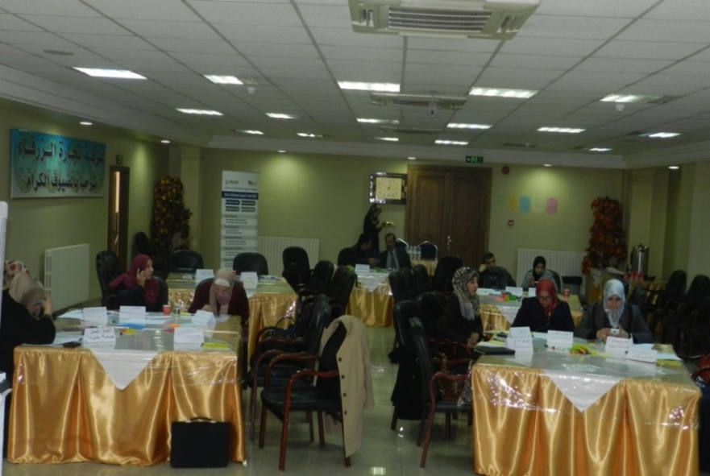
يفضل التأكد من حجز قاعة مناسبة للتدريب وفق متطلبات الدليل التدريبي: قاعة متوسطة أو كبيرة الحجم تسمح بالنشطة الحرك، فيها حيطان وأماكن مناسبة لتعليق المعينات البصرية ونتائج عمل المجموعات.
يفضل ان يتم تجهيز القاعة قبل موعد التدريب وفق الترتيبات التالية:
- توضع طاولات المتدربين وفق ترتيب مجموعات العمل (يمكن في حال سمحت مساحة القاعة تجهيز القاعة على شكل U + 4-5 طاولات مجموعات عمل (.
- إذا كانت القاعة واسعة بشكل كافي يمكن تجهيز زاوية في أحد القاعات لوضع كراسي على شكل حلقة أو دائرة نجمع فيها المشاركين في بداية ونهاية اليوم للحوار في التحضير لليوم الجديد ومراجعة اليوم السابق.
- طاولات مجموعات العمل تجهز بحيث يكون هناك على الأقل 4 – 5 طاولات عمل على كل طاولة 5 مشاركين (يفضل ان يكون هناك طاولة إضافية).
- يتم تجهيز لوح قلاب عدد 2 توضع امام المتدربين في جهة المدرب للاستخدام خلال المهام.
- وضع مجموعة من الألعاب الخفيفة على كل طاولة (كرات مطاط واشكال وشرائط) توضع في منتصف الطاولة لاستخدامات المشاركين.
- وضع لوازم قرطاسية على كل طاولة أوراق A5 ملونة – أوراق A4 بيضاء وملونة – أوراق ملاحظات لصق بأحجام مختلفة ملونة -أقلام ملونة فلو ماستر – مقص – لاصق (صمغ) – لاصق ورقي.
- وضع دفتر ملاحظات وقلم حبر و/أو قلم رصاص لكل مشارك على الطاولة.
- وضع الدليل التدريبي لكل مشارك على الطاولة (يمكن أيضا ان يوضع الدليل على طاولة تسجيل في مدخل القاعة جانب ورقة توقيع الحضور ليأخذ كل مشارك الدليل عند التوقيع).
المستلزمات
- لوح قلاب عدد 2.  - دفاتر أوراق (فليب شارت) للوح القلاب عدد 6 على الأقل.  - مجموعة اقلام للوح القلاب على الاقل 3 لكل مجموعة و.3 للمدرب (ألوان متعددة).  - دفتر ملاحظات لكل مشارك.  - قلم حبر و/ أو رصاص لكل مشارك.  - أوراق ملاحظات لاصقة ملونة. | - بطاقات لاصقة لكتابة الأسماء.  - أوراق A4 بيضاء وملونة.  - أوراق A5 ملونة.  - لاصق صمغي.  - لاصق ورقي.  - مقصات.

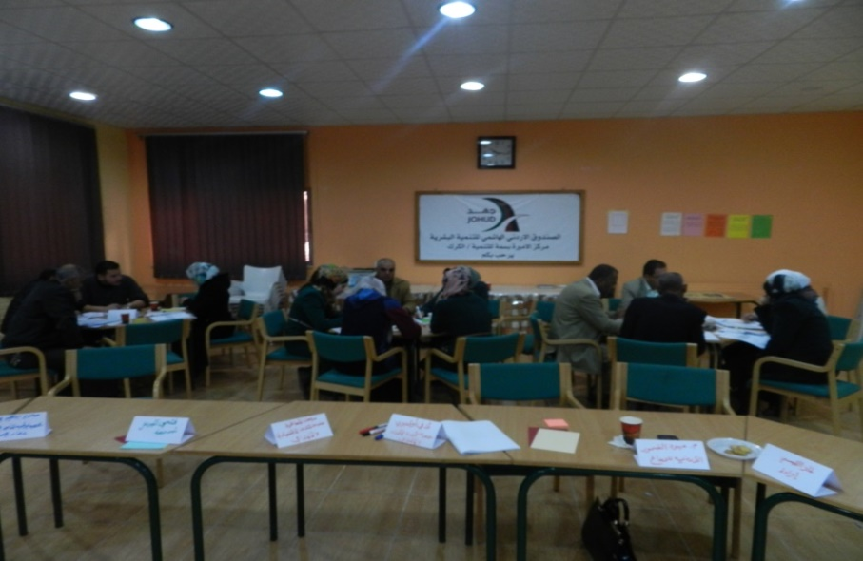

اليوم الأول

المهمة 1: التعارف واستعراض البرنامج والتوقعات

مدة المهمة | أهداف الجلسة | المستلزمات
45 دقيقة | - تعارف المشاركين.  - تحديد التوقعات.  - بناء الثقة. | - الدليل التدريبي.  - دفتر الملاحظات أقلام.  - اللوح القلاب وأوراق اللوح القلاب  - اقلام ألوان للوح القلاب. | - أوراق ملونة A5.  - أوراق ملاحظات لاصقة ملونة.

التحضير قبل الجلسة
نصيحة:
يفضل ان تخصص طاولة في زاوية قريبة من منطقة عملك كمدرب.
استخدم الطاولة لوضع المعدات والتمارين وأي مواد مساعدة ومستلزمات وقرطاسية لاستخدامها خلال الورشة.
تأكد ان تصل إلى قاعة التدريب قبل المشاركين وقبل موعد بدء الدورة في اليوم الأول بنحو ساعة للتأكد من جاهزية القاعة وقبل بداية الجلسة وفي وقت مبكر من اليوم تأكد مما يلي:

- ان تكون الأوراق القلابة معدة وجاهزة للاستخدام ومرتبة بشكل يسهل الوصول اليها عند كل مهمة.
- تعليق رسمة الشجرة على حائط مناسب الحجم وفي مكان مناسب بحيث يسمح لك بالعودة لها لاحقا.
- تعليق ورقة كراج الأفكار في مكان متوسط في القاعة بارز للمشاركين لاستخدامه بوضع الملاحظات في أي وقت.
- جاهزية ورقة قواعد عمل الدورة لمناقشتها خلال الجلسة.
- جاهزية ورقة محتوى /أهداف الدورة على اللوح القلاب لاستعراضها لاحقا.
- تأكد أيضا من تجهيز متطلبات المهمات اللاحقة لليوم:
تعليق لوحات معرض الصور للمهمة 2 (مكونات المقترح) كل 5 لوحات كمجموعة (ويمكن أن نجعل كل 3 لوحات مجموعة) حسب عدد المشتركين وعدد المجموعات التي ترغب بتشكيلها للمهمة.
توزيع أوراق المتضمنة اسئلة التشاركية والادماج للمهمة 6: تخبأه الأوراق في أماكن مختلفة في القاعة وخارجها ان أمكن (الصاق بعضها تحت الطاولات والكراسي أو عند الباب والشبابيك وخلف الستائر وهكذا في أماكن ليست مرئية بشكل مباشر لكن يمكن إيجادها بقليل من البحث).

تأكد من جاهزية مجموعة إضافية من استمارات التقييم القبلي في حال كان هناك مشاركين لم يقوموا بتعبأته او لديهم ملاحظات يودون تعديلها على نموذجهم.
- ملاحظة: يفضل ان تكون هناك استراحة قهوة في بداية اليوم. في حال وصول مشاركين بشكل مبكر يمكن ان تساعد الاستراحة في جعل المشاركين أكثر امانا وأكثر جاهزية للدورة. وفي حال تأخر بعض المشاركين سيكون المشاركين الاخرين لديهم استراحة تشغلهم بعض الوقت.

وفر الأمان والاحترام للمشاركين
- كن مبتسما وهادئا وايجابيا.
- حاول ان ترحب شخصيا بكل مشارك يصل مبكرا وتتجاذب معه الحديث.
- في حال وجدت ضرورة لتأخير البدء بالجلسة الأولى اعتذر للمشاركين وأبلغهم كم يستغرق التأخير.

تنفيذ المهمة
- رحب بالمشاركين وتأكد من حصولهم على الدليل التدريبي ودفتر الملاحظات وتوقيعهم على كشف الحضور.
- ابلغ المشاركين بأنهم يستطيعون جلب قهوتهم معهم على الطاولة.
- ابدأ بتنفيذ المهمة وخطواتها وفق الدليل التدريبي.
- تذكر عند تنفيذ الخطوة 1/ج ان تستعرض كل برنامج الدورة أو أهدافها وأن تشرك المتدربين في وضع قواعد الدورة مثل التدخين واستخدام الهاتف
- تذكر ان تبلغ المشاركين عن أماكن الحمامات وأي مرافق ضرورية وعن مكان الاستراحات وأوقاتها.
- تذكر ان تهتم بإدارة الوقت.

ملاحظات لمحتوى المهمة:
- يمكن للمدرب تغيير مهمة التعارف وتنفيذ طريقة أخرى، ويفضل اختيار طريقة يمكن توظيفها في عملية التعلم في الموضوع.
- تم اختيار طريقة رسم الرموز ليتم ربطها في نهاية المهمة أو في بداية المهمة 2 بموضوع تصميم المشاريع وكتابة المقترحات من خلال التأكيد على ان المقترح يمثل الرمز التعبيري عن مشروعنا، وكلما كان تعبيرنا أفضل كلما فهم الاخرين عملنا بشكل أفضل وزادت فرصنا في الحصول على الدعم.
- يمكن أيضا للمدرب تغيير طريقة تحديد التوقعات، ويمكن أيضا الاستغناء عن تحديد التحديات. ويمكن الاكتفاء بالطريقة التقليدية وهي كتابة التوقعات والصاقها على لوح قلاب ثم استعراضها.
- تم اختيار الشجرة كطريقة لتحديد التحديات والتوقعات لربطها بالمحتوى التعلمي وموضوع الدورة. أهمها الربط بين التحديات والتوقعات أي ان نضع توقعات تعالج التحديات التي نوجهها وكذلك سهولة ومرونة استخدام الشجرة كأداة.
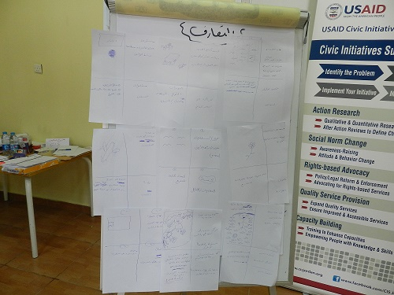
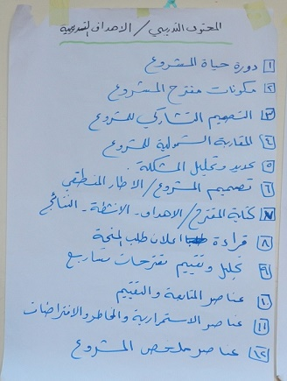
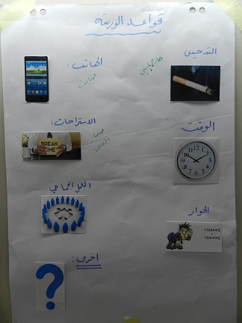
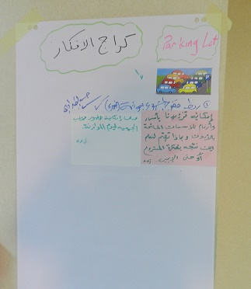

مهمة 2: دورة الشروع ومكونات مقترح المشروع

مدة المهمة | أهداف الجلسة  في نهاية الجلسة ان يكون المشارك قد: | المستلزمات
60 دقيقة | - شرح مفهوم دورة المشروع.  - استعراض المكونات الأساسية لأي مقترح مشروع ورتبها. | - الدليل التدريبي.  - دفتر الملاحظات.  - اللوح القلاب وأوراق اللوح القلاب.  - اقلام ألوان للوح القلاب. | - لوحات معرض الصور المعلقة.  - أوراق ملونة A5.  - أوراق ملاحظات لاصقة.
تنفيذ المهمة
- اتبع تعليمات المهمة المكتوبة في الدليل.
- اهتم بإدارة الوقت خاصة عند تحرك المجموعات في المهمة للتجول في معرض الصور.
- تذكر أن المشاركين لديهم معرفة بالمشاريع ومفهومها لذا لا تستهلك الوقت في خطوة 2/ب واعتبرها تمهيد للتدريب.
- شكل مجموعات في خطوة 2/ج (معرض الصور) بعدد الحزم التي وزعت بها الأوراق (مثلا إذا وزعت الأوراق في ثلاث حزم كل حزمة 5 ورقات. شكل 3 مجموعات).
تذكر ان حدد عدد المجموعات التي تريدها للمهمة قبل بداية التدريب لتوزع الحزم على أساسها.
عدد المجموعات يعتمد على عدد المشاركين. ويفضل ان تكون كل مجموعة عددها 4-5 اشخاص. ولا يتجاوز 7 اشخاص حتى تضمن الحوار داخل المجموعة ومشاركة الجميع فيه.
- اختر أي طريقة بسيطة لتشكيل المجموعات.

تذكر: من الأفضل ان تكتب خطوات المهمة على ورق قلاب على اللوح ليكون المطلوب من كل مجموعة واضحا. وقم بقراءته قبل ان تبدأ المجموعات بالعمل. واسأل المشاركين ان كان المطلوب واضحا أو إذا كانت لديهم أسئلة.

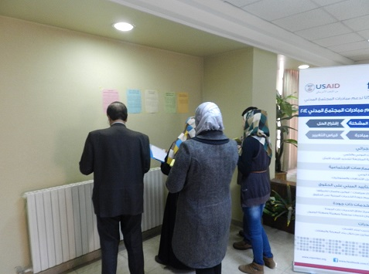

ملاحظات لمحتوى المهمة:
- عند مناقشة الترتيب في إطار المجموعة الكبيرة (2/د) ساعد المشاركين في التوصل لترتيب وتسلسل منطقي يخدم فكرة التصميم الجيد.
- تذكر بان الترتيب للمكونات مسألة خاضعة للنقاش وان الترتيب الذي ترغب بالوصول له بالتوافق يرتبط بالتسلسل المنطقي باعتباره ممارسة جيدة لبناء التصميم وليس بالضرورة انه الترتيب الصحيح الوحيد، وان هناك طرق متعددة في ترتيب هذه المكونات.
- تأكد ان توضح للمشاركين خلال النقاش التالي:
- هناك طرق متعددة في ترتيب هذه المكونات.
- هناك مكونات اخرى لم يتم وضعها ضمن القائمة (مثل: العنوان– فريق المشروع – وغيرها).
- بعض المكونات يمكن دمجها معا في مكون واحد (مثل المخرجات والنتائج المتوسطة والنتائج بعيدة المدى).
- الممولين غالبا لديهم الان طلبات معتمدة لتعبأتها وتختلف من ممول إلى اخر.
- الفت نظر المشاركين للترتيب الذي وضعته في ملحق في الدليل باعتباره دليل استرشادي يمكن العودة له وانه يتضمن شرح لكل مكون.
- الفت نظرهم إلى ان الشرح يتضمن كيفية كتابته في المقترح والذي سيتم العودة له عند كل مكون على حدة.
- انتبه إلى ان الكثير من المشاركين والمؤسسات تعتبر خلفية المؤسسة هي المكون الأول للمقترح استنادا إلى ان معظم المولين في طلبات المنح يطلبون تعريف بالمؤسسة أولا. الفت نظر المشاركين إلى الخافية أو خبرة المؤسسة هنا المقصود بها هي خبرتهم في مجال الموضوع المقترح أو المشروع المقترح وليس فقط التعريق بالمؤسسة. كما يمكن الإشارة إلى ان العديد من المؤسسات التمويلية أصبحت تضع صفحة إضافية في بداية المقترح (COVER PAGE) هي غالبا ورقة معلومات أساسية عن المؤسسة أو المنظمة تتضمن اسمها وتعريف بها وعناوينها.
- يمكن طرح المقاربة التالية على المشاركين حول كتابة المقترح:
هناك طريقتين لكتابة المقترح:
الطريقة الأولى: حسب طلب الممول والتي قد تتضمن:
- تعبأة نموذج جاهز يتضمن أسئلة محددة يتم الإجابة عليها (ويجب ان يتم هنا الإجابة عليها كلها وعلى نفس النموذج).
- تعبأة نموذج يتضمن محاور محددة (يجب ان يتم كتابتها كلها ووفق الترتيب المحدد من قبل الممول وعلى نفس النموذج).
- مجموعة من التوجيهات والمحددات يضعها الممول ليتم الاستجابة لها في المقترح (يفضل عادة ان يستجيب الطلب لكل المحددات وان لم يكن بالضرورة بنفس الترتيب).
الطريقة الثانية: إذا لم يكن لدى الممول طلب محدد أو نموذج محدد وترك لنا حرية تقديم المقترح: عندها نقوم بكتابة مقترح بالطريقة التي نراها مناسبة والطريقة المقترحة في التدريب أحد المقاربات الجيدة في كتابة مقترح متكامل.

مهمة 3: تحديد المشكلة المحورية

Time Length | أهداف الجلسة  في نهاية الجلسة ان يكون المشارك قد: | المستلزمات
30 دقيقة | - حدد المشكلة المحورية أو الرئيسية.  - صاغ وصفا للمشكلة المحورية. | - الدليل التدريبي.  - دراسة الحالة.  - دفتر الملاحظات.  - اللوح القلاب وأوراق اللوح القلاب. | - اقلام ألوان للوح القلاب.  - أوراق ملونة A5.  - أوراق ملاحظات لاصقة.

تنفيذ المهمة
- اتبع تعليمات المهمة المكتوبة في الدليل.
- يفضل توزيع ورقة دراسة الحالة على كل مشارك ان أمكن (اضافة إلى طباعته مع الدليل).
- اهتم بإدارة الوقت خاصة في تحديد وقت لقراءة دراسة الحالة.
- تنقل بين المجموعات لمناقشة أي ملاحظات أو أسئلة وشجع الحوار بين المجموعة والمساعدة وتقديم التوجيه اللازم لتنفيذ المهمة.

تذكر: من الأفضل ان تكتب خطوات المهمة على ورق قلاب على اللوح ليكون المطلوب من كل مجموعة واضحا. وقم بقراءته قبل ان تبدأ المجموعات بالعمل. واسأل المشاركين ان كان المطلوب واضحا أو إذا كانت لديهم أسئلة.

ملاحظات لمحتوى المهمة:
- من المفيد ان تلفت نظر المشاركين إلى اختلاف وصف المشكلة من مجموعة إلى اخرى وشجع الحوار حول معنى الاختلاف في كتابة ووصف المشكلة.
- وصف المشكلة ليس علم رياضيات. ولا يوجد فيه خطأ بالكامل وصحيح بالكامل. لكن هناك ممارسات أفضل.
- يفضل مناقشة الصياغات لوصف المشكلة ولفت نظر المشاركين إلى ان يكون الوصف جملة كاملة وليس مجرد عنوان أو شعار أو موضوع
(مثال: النظافة موضوع والنفايات موضوع لكن المشكلة يجب ان تكون محددة وواضحة فلا نقول لدينا مشكلة نظافة-كذلك قواعد المرور أو حوادث المرور هي موضوع لكن المشكل قد تكون تزايد حوادث دهس المشاة عند إشارات المرور في مدينة أو منطقة).
- نبه المشاركين إلى وجود طريقة لاختبار صياغة المشكلة وهي عندما نكتب مشكلة نقوم بكتابة الوضع المثالي المقابل لها. (مثلا: تزايد حوادث دهس المشاة عند إشارات المرور. الوضع المثالي المقابل لها هو: الحد أو توقف دهس المشاة عند إشارات المرور) إذا كان الوضع المثالي الذي ظهر هو حل تريده أو فعلا وضع مثالي فهذا يعني ان وصفنا صحيح وجيد اما إذا لم يكن الوضع الذي نريده فهذا يعني ان وصف المشكلة غير صحيح أو غير جيد (مثال المشكلة المقترحة: قلة إشارات المرور في المنطقة. يقابلها وضع مثالي: إشارات مرور تملا المنطقة أو شوارع المنطقة. هل فعلا ما نريده هو إشارات مرور في كل مكان؟ على الأرجح اجابتنا لا. إذا هو ليس وصف جيد للمشكلة) وهكذا يمكن طرح عدة امثلة ومناقشتها مع المشاركين.
- يمكن استخدام الرسمة التالية للتوضيح حول تحديد المشكلة باعتبارها وصف لوضع سلبي قائم وفجوة مع وضع مثالي نتطلع اليه:

وضع قائم

مهمة 4: منهجيات التحليل واشراك ذوي العلاقة
مثال
زيادة نسب التلوث في الهواء
هواء ملوث
هواء نظيف
الفجوة
وضع مثالي

مدة المهمة | أهداف المهمة  في نهاية الجلسة ان يكون المشارك قد: | المستلزمات
30 دقيقة | - شرح مفهوم اصحاب العلاقة وعدّد أهم اصحاب العلاقة في المشروع (الجهات والافراد المؤثرين والمتأثرين بالمشروع). | - الدليل التدريبي.  - دفتر الملاحظات.  - اللوح القلاب وأوراق اللوح القلاب. | - أوراق ملونة A5.  - أوراق ملاحظات لاصقة.  - اقلام ألوان للوح القلاب.

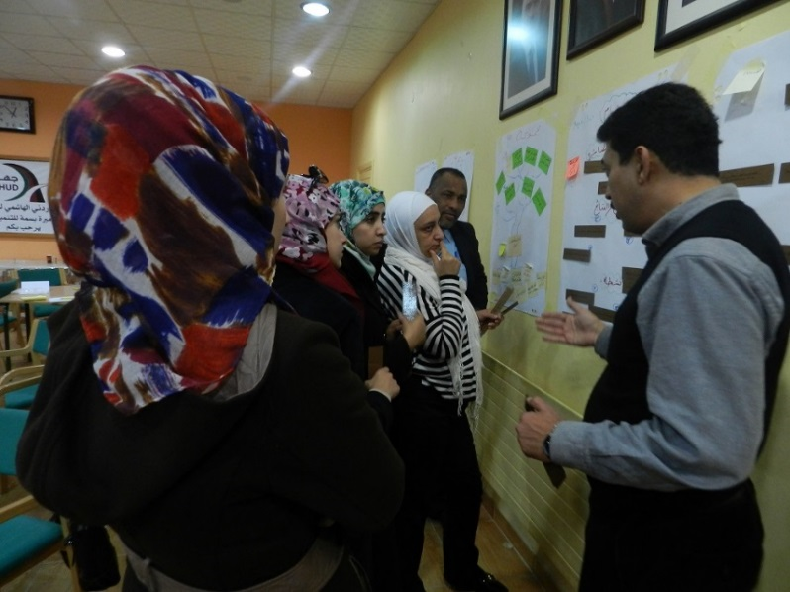
تنفيذ المهمة
- اتبع تعليمات المهمة المكتوبة في الدليل.
- لا تغيير في المجموعات والعمل سيبقى بنفس المجموعات للمهمة السابقة.
- اهتم بإدارة الوقت خاصة في المناقشات داخل المجموعات لذلك احرص على التنقل بين المجموعات والمساعدة في تشجيع الحوار الفعال وتقديم التوجيه اللازم لتنفيذ المهمة.
- اكتف بان تقوم كل مجموعة بتحديد عددا من اصحاب العلاقة وليس بالضرورة كلهم.
- عند استعراض النتائج للمجموعات ناقشهم فيما حددوه اطرح اسئلة عليهم لتحسين تحديدهم لصحاب المصلحة وعدم اختيار أو تحديد فئات عامة مثل مجتمع محلي. اطرح اسئلة مثل: هل فعلا هذه جهة محددة أو أشخاص محددين أو شخص محدد؟ هل هم متأثرين بالقضية أ ومؤثرين بها؟

ملاحظات لمحتوى المهمة:
- ركز على تذكير المشاركين بأهمية محاولة تحديد الاشخاص وليس فقط جهات أو مؤسسات لان جهة أو مؤسسة قد تتضمن اشخاص مختلفين في تأثيرهم أو تأثرهم بالقضية وعلاقتهم مع مشروعهم لاحقا.
- أيضا قم بتذكيرهم ان المجتمع ككل أو فئة ما مثل السيدات أو الشباب ليست وصف لصاحب مصلحة بل هم فئة.

مهمة 5: تحليل المشكلة

مدة المهمة | أهداف الجلسة  في نهاية الجلسة ان يكون المشارك قد: | المستلزمات
90 دقيقة | - استعرض عدد من منهجيات تحليل المشكلة.  - حلل مشكلة باستخدام منهجية (اداة) تحليل شجرة المشكلة. | - الدليل التدريبي.  - دفتر الملاحظات.  - اللوح القلاب وأوراق اللوح القلاب.  - اقلام ألوان للوح القلاب. | - أوراق ملونة A5.  - أوراق ملاحظات لاصقة.  - مقصات.  - صمغ لاصق.  - لاصق ورقي.
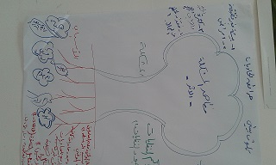
تنفيذ المهمة:
- اتبع تعليمات المهمة المكتوبة في الدليل.
- لا تغيير في المجموعات والعمل سيبقى بنفس المجموعات للمهمة السابقة.
- اهتم بإدارة الوقت خاصة في المناقشات داخل المجموعات.
- احرص على التنقل بين المجموعات والمساعدة في تشجيع الحوار الفعال وتقديم التوجيه اللازم لتنفيذ المهمة.
- شجع المجموعات على ان يكونوا خلاقين في رسم شجرتهم وحفزهم على الاستمتاع باعداها.
- يمكن ان يتم عرض المجموعات بأكثر من طريقة منها عرض عمل المجموعة التي انهت أولا. وتقدم وصف المشكلة والأسباب وتطلب من المجموعات الاخرى توضيح أي اضافات لديها تختلف عن تحليل المجموعة الأولى. ثم عرض الاثار (الطواهر) بنفس الطريقة.

تذكر: من الأفضل ان تكتب خطوات المهمة على ورق قلاب على اللوح ليكون المطلوب من كل مجموعة واضحا. وقم بقراءته قبل ان تبدأ المجموعات بالعمل واسأل المشاركين ان كان المطلوب واضحا أو إذا كانت لديهم أسئلة.

ملاحظة: غالبا سيكون موعد استراحة الغداء قد حان مع انتهاء المهمة لذلك اطلب من المشاركين التوجه للغداء وشجع المشاركين على استمرار الحوار خلال الاستراحة. ذكر الجميع بضرورة الالتزام بموعد العودة للمهمة التالية.

ملاحظات لمحتوى المهمة:
- خلال شرح منهجية (أداة) الشجرة تأكد من الاشارة إلى انه يمكن استخدام أي منهجية اخرى وستعطي نتائج جيدة. المهم ان نعرف كيف نستخدمها ونستخدم ما نراه مناسبا.
- يمكن أيضا الاشارة إلى ان التدريب يستخدم الشجرة لأنه سيتم ربطها لاحقا بالتصميم.
- أيضا يمكن الاشارة إلى ان الشجرة فيها مرونة بالتحليل وهي سهلة الاستخدام. ففي الأسباب يمكن ان تكون الجذور (الأسباب في مستوى وأحد ويمكن ان تكون متعددة ويمكن ان تكون فيها تفرعات).
- يفضل الاشارة إلى انه غالبا ما يتم استخدام منهجية لماذا مع الشجرة لتظهر الأسباب بمستويات متعددة (نبدأ بسبب مباشر "مستوى أول" ثم نسأل لماذا نصل لسبب غير مباشر "مستوى ثاني وثم نسأل لماذا لنصل لسبب غير مباشر اخر "مستوى ثالث" ويمكن ان نستمر لنصل لسبب جذري).
- لا تنسى الاشارة إلى ان الظواهر (اثار) المشكلة قد تكون انعكاس لأسباب (ظاهرة المرآة) أي ان ربما يكون هناك سبب هو أثر أو مظهر لكن سيختلف الصياغة (مثال: السلوك غالبا هو سبب لمشكلة ولكن أيضا يظهر غالبا أيضا في الاثار لكن بصياغة مختلفة).
- وضح للمشاركين أهمية كتابة عبارات وجمل مكتملة وليس مجرد عناوين سواء في الأسباب أو الظواهر.
- تأكد من توضيح مفهوم العلاقة السببية بين الأسباب والمشكلة والظواهر.
- خلال عروض المجموعات تأكد من طرح اسئلة تثير مزيد من الحوار وتحديد أسباب المشكلة. تحدى المجموعات بنقاط وملاحظات تجعلهم يفكرون بتفاصيل المشكلة وأسبابها ولا يتجاهلون بعض التفاصيل التي قد تبدو بسيطة أو غير مهمة:
في دراسة الحالة ولكون المجموعات غالبا ليس لديها وقت طويل وغالبا ليست دراسة الحالة هي موضوعهم فيمكن ان يتم اغفال مظاهر وأسباب عديدة قد تبدو غير مهمة أو لا يلتفت لها الكثيرون، فيمكن مثلا سؤال المجموعة من يقوم بإخراج اكياس القمامة في المنزل؟ ومن يقرر وقت اخراجها؟ لان الاجابة على السؤالين يساهم في فهم المشكلة أفضل ومعرفة من نستهدف لاحقا. فلو كان ربة البيت هي صاحبة القرار ورب البيت من يخرجها فلكل منهما دور في المشكلة مختلف لكن مهم. ولو كان من يخرجها اطفال فأيضا لهم دور مختلف ولكل حالة هناك طريقة مختلفة لتدخلنا أو مشروعنا. فلن يكون مجديا استهداف ربات البيوت مثلا حول مواعيد التخلص من النفايات إن لم يكن هن اصحاب قرار في وقت اخراجها. كما انه لن يكون مجديا مثلا استهداف الرجال حول سلوكيات رمي الاكياس ان لم يكن لهم دور في اخراج النفايات. وهكذا فان التفاصيل الصغيرة هي التي تجعلنا نصمم مشروع أكثر فعالية. ويمكن ان نسأل اسئلة عديدة مثل:
كيف يتم التخلص من النفايات؟ ومتى؟ وما هي السلوكيات التي نلاحظها في رمي النفايات؟
هل البلدية لديها نظام لجمع النفايات ومواعيد؟ هل لدى البلدية عمال كفاية لجمع النفايات؟ هل لديها اليات كافية؟
هل الحاويات كافية؟ هل احجامها مناسبة؟ هل هناك تنوع في احجامها؟ أين توضع الحاويات؟ هل تصميم الحاويات مناسب؟
- سنلاحظ ان العديد من المجموعات ستورد في الأسباب عبارات عامة وفضفاضة أو عبارات فلسفية مثل ضعف الوازع الاخلاقي أو ضعف الوازع الديني أو ضعف التربية أو عدم الانتماء، وهي كلها عبارات يصعب التعامل معها لاحقا في التصميم، لذلك يفضل ان يتم تحدي المشاركين في أهمية ترك مثل هذه العبارات أو تغيرها إلى عبارات أكثر وضوحا تركز على السلوكيات الخاطئة والمفاهيم وليس المعتقدات، ويمكن ان نسأل المجموعات التي تضع مثل هذه العبارات: هل من يرمي قمامة ليس لديه اخلاق؟ أو كافر مثلا أو غير متدين؟ هل هو عميل أو جاسوس؟ ويمكن السؤال أيضا ان كانت مهمتنا كمنظمة ان نربي المجتمع أو نغير اخلاقه أو وطنيته أودينه؟ ام مهمتنا تركز على الممارسات والسلوكيات؟
يمكن هنا الاشارة إلى ان ذلك لا يعني اننا لا يمكن ان نستخدم الاخلاق والدين والوطنية في التنفيذ باعتبارها محددات مجتمعية مهمة تلعب دور في أيصال رسائلنا. لكنها من الصعب ان تكون سبب.
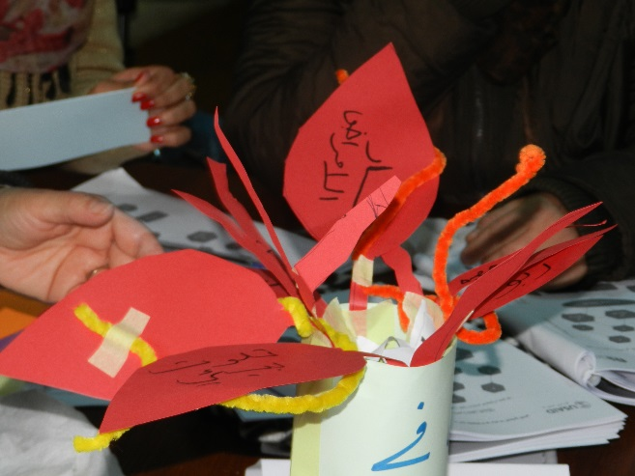
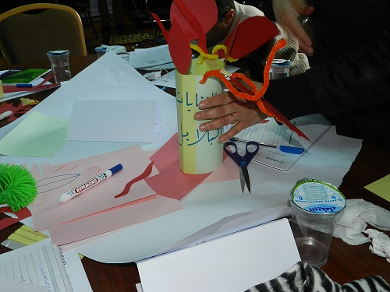
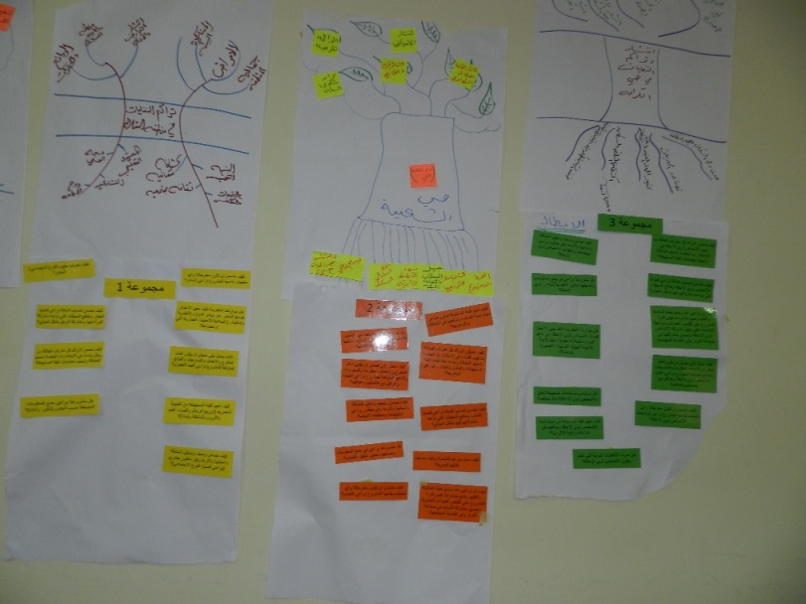
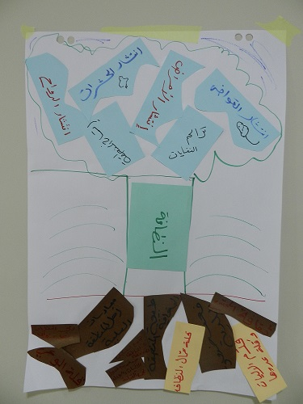

مهمة 6: التشاركية والادماج

مدة المهمة | أهداف الجلسة  في نهاية الجلسة ان يكون المشارك قد: | المستلزمات
45 دقيقة | - لخص عناصر المقاربات الشمولية لإشراك والشباب والاشخاص ذوي الاعاقة وادماج قضايا النوع الاجتماعي في المشاريع. | - الدليل التدريبي.  - دفتر الملاحظات.  - اللوح القلاب وأوراق اللوح القلاب.  - اقلام ألوان للوح القلاب. | - أوراق ملونة A5.  - أوراق ملاحظات لاصقة.  - أوراق المهمة المبعثرة في القاعة.
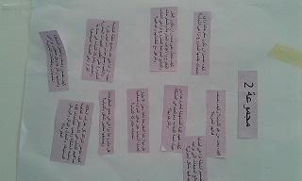

تنفيذ المهمة:
- اتبع تعليمات المهمة المكتوبة في الدليل.
- شكل 3 مجموعات وفق أي ترتيب. وفي حال كانت المهام السابقة نفذتها 3 مجموعات يمكن الابقاء على نفس المجموعات لهذه المهمة.
- شجع المشاركين على ان يكون النشاط مرح، أعلن عن جائزة لمن يجمع الأوراق أولا.
- احرص على التنقل بين المجموعات والمساعدة في تشجيع الحوار الفعال وتقديم التوجيه اللازم لتنفيذ المهمة.

تذكر: المهمة تساعد على فتح حوار حول موضوع الادماج ولا يطرح حلول. شجع المشاركين على التفكير بالملاحظات والأسئلة في مشروعهم (دراسة الحالة) وأي مشروع اخر.

ملاحظات لمحتوى المهمة:
- تذكر ان تشير للمشاركين ان المهمات الأربعة 3-4-5-6 تشكل معا المبررات، ولكن أساس المبررات يكمن في تحليل المشكلة.
- ذكر المشاركين بان المبررات هي أهم مكون في المقترح لأنه يحدد أهمية المشروع. لذلك غالبا ما تحتل المبررات نحو 25% من المقترح المكتوب (إذا كان المقترح 5 صفحات مثلا فيتوقع ان تكون المبررات لا تقل عن صفحة أو 1.5 صفحة) ولذلك فان المشكلة اخذت في التدريب يوما كاملا لأهميتها.
- لكتابة التحليل يجب ان ننتبه للتالي:
قبل كتابة التحليل أو المبررات يجب ان نكون قد حددنا الأولويات، فالمشكلة لن يتم حلها بمشروع وأحد أو فترة زمنية واحدة، وقد لا تستطيع مؤسسة واحدة التعامل مع كل الأسباب في المشكلة.
يتم تحديد الأولويات من الشجرة للمشروع ويتم ذلك استنادا لعدة عوامل أهمها أولويات المؤسسة نفسها أو تخصصها ومجال عملها، كذلك قدراتها الفنية والمؤسسية، وأيضا أهمية الأسباب من وجهة نظر المجتمع.
يجب ان يتم تحديد بضعة أولويات من الأسباب والتي ستقوم المؤسسة بمعالجتها (عادة 3 -5 أولويات أو أسباب).
- كتابة التحليل ستكون مرتبطة بتحديد الأولويات ويجب ان يتضمن حقائق ومعلومات تدعم ما نكتبه حتى لا يكون التحليل مجرد افتراضات شخصية.
- نقوم عادة بكتابة أولا وصف المشكلة مع وصف للمجتمع المستهدف (جغرافيا وفئات)، ثم توضيح أهم المظاهر للمشكلة مع تدعيمها بحقائق ومعلومات.
- ثم نقوم بسرد الأسباب التي سنعمل عليها مع شرحها ودعمها بحقائق ومعلومات تدعم صحتها وأيضا الإشارة إلى وجود أسباب أخرى لن يقوم المشروع بالعمل عليها ويمكن كتابة بعضها دون شرح أو تفصيل.
- ذكر المشاركين أيضا ان مكون مهم مرتبط بالمبررات هو نبذة المؤسسة حيث يفضل كتابة نحو فقرتين أو ثلاثة اما في نهاية المبررات أو بشكل منفصل يشير إلى خبرة المؤسسة في الموضوع وفي تنفيذ مشاريع مماثلة.

مهمة 7: مهمة اليوم الأول

مدة المهمة | أهداف الجلسة  في نهاية الجلسة ان يكون المشارك قد: | المستلزمات
45 دقيقة |  | - الدليل التدريبي.  - دفتر الملاحظات.  - اللوح القلاب وأوراق اللوح القلاب.  - اقلام ألوان للوح القلاب. | - أوراق ملونة A5.  - ورقة لوح قلاب لتقييم اليوم الأول.

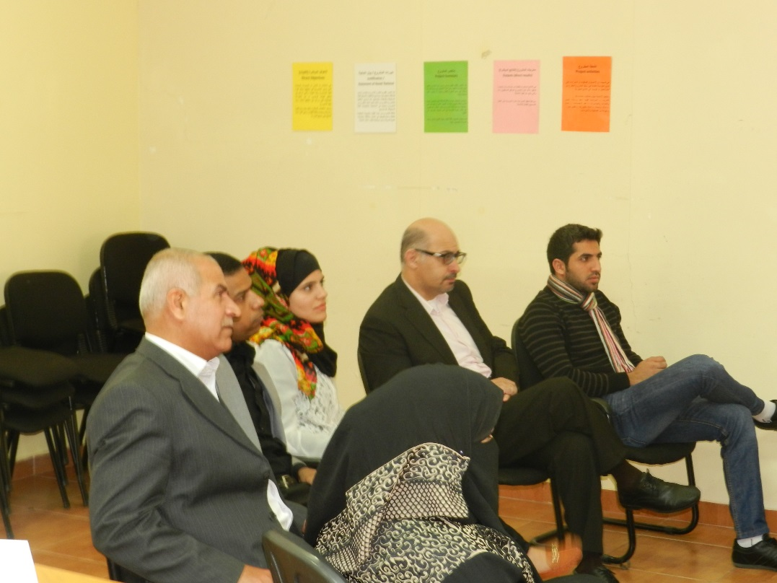
تنفيذ المهمة:
- اتبع تعليمات المهمة المكتوبة في الدليل.
- يفضل ان تجهز مسبقا زاوية في القاعة تضع فيها الكراسي في شكل دائرة إذا كان حجم القاعة يتسع ويسمح بذلك. وإذا لم يكن ذلك ممكنا فاطلب منهم ان يحضروا الكراسي لزاوية الغرفة والجلوس بشكل دائرة. وإذا لم تكن القاعة واسعة ولا توجد مساحات كبيرة يمكن ان تطلب من المشاركين جلب الكراسي امام الطاولات في مكان بينها والجلوس في حلقة.
- الجلوس في حلقة دائرية يشجع المشاركين على الاندماج والمشاركة في الحوار أكثر.
- احرص على منح المشاركين للحديث بحرية واريحية، وتذكر الاسئلة المفتوحة.
- وزع اعلان طلب المنحة في حال لم يكن مطبوعا مع الدليل التدريبي (نسخة لكل مشارك).

ذكر المشاركين عند توزيع اعلان طلب المنحة في الخطوة 7/ج بأهمية انجاز المهمة مساء كمهمة منزلية لأنها اساسية في مهمات اليوم الثالث.

ملاحظة: يمكن استبدال الاعلان (دراسة الحالة المرفقة) بإعلان اخر يراه المدرب أو مؤسسته شريطة ان يكون لدى المدرب أيضا نسخة من مقترحين على الاقل قدما لهذه المنحة ليتم استخدامهما لاحقا في اليوم الثالث للتقييم.

تذكر: من الأفضل ان يكتب المطلوب من مهمة اليوم على ورق قلاب. سيساعد ذلك المشاركين على تذكره بشكل أفضل. قم بقراءته لهم وتأكد من انهم عرفوا المطلوب.
تأكد من ان يتفهم المشاركين أهمية وضع ملاحظات إيجابية ونقدية لمجريات اليوم وأنها ستقرأ بعناية لتحسين العمل والاخذ بها في اليوم التالي.
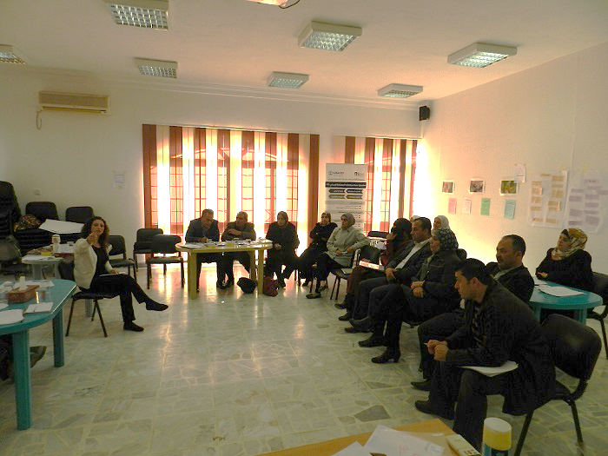

اليوم الثاني:

مهمة 8: محطة استراحة

مدة المهمة | أهداف الجلسة | المستلزمات
30 دقيقة | - تنشيط المشاركين قبل البدء بالعمل. | - لا تحتاج المهمة مستلزمات

تنفيذ المهمة:
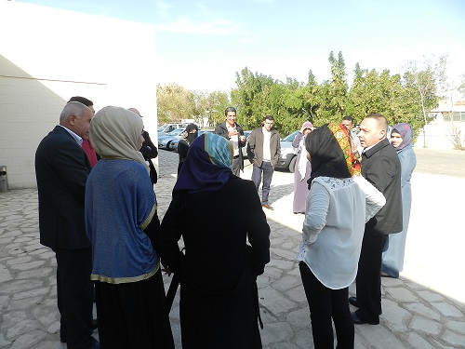
- اتبع تعليمات المهمة المكتوبة في الدليل.
- المهمة هدفها تنشيط المشاركين في الصباح لذلك شجع على ان تكون المهمة فيها مرح.
- إذا كان بالإمكان تنفيذها خارج القاعة فسيكون ذلك أفضل.
- حين تعطي التعليمات عن المهمة انتبه، ولا تقل للمشاركين احفظوا الاسماء والصفات، ولا تقم بالإشارة إلى استخدام أو عدم استخدام معينات مثل ورقة وقلم. وإذا سألك أهدهم إمكانية استخدام ورقة وقلم لا ترفض ولا تمانع ذلك.

تذكر: ان تربط المهمة بموضوع الدورة:
أولا يساعد المشاركين على تذكر سماء زملاءهم وزميلاتهم.
ثانيا التوثيق مهم. ويساعد في تحسين مهارات كتابة المقترحات، وحاول ان توضح من تجربتك كيف أسهم التوثيق في تكون أفضل في تصميم وكتابة المشاريع (مثلا افكار: وثقتها وعدت لها بعد فترة لتتحول إلى مشروع).

ملاحظة: يمكن ان تكون خلاقا في استخدام نشاط مختلف يخدم العملية التعلمية.

مهمة 9: الإطار المنطقي

مدة المهمة | أهداف الجلسة  في نهاية الجلسة ان يكون المشارك قد: | المستلزمات
60 دقيقة | - وصف عناصر الإطار المنطقي.  - واستخدم الإطار المنطقي لبناء مشروع مقترح تجريبي. | - الدليل التدريبي.  - دفتر الملاحظات.  - اللوح القلاب وأوراق اللوح القلاب. | - اقلام ألوان للوح القلاب.  - أوراق ملونة A5.  - أوراق ملاحظات لاصقة.  - نسخ من الإطار المنطقي.

تنفيذ المهمة:
- اتبع تعليمات المهمة المكتوبة في الدليل.
- وزع نسخة من الإطار المنطقي مطبوعة على ورق ابيضِ A3 لكل مجموعة وألصق واحدة على اللوح القلاب خلال النقاش عنه. أو قم بتحضير مصفوفة إطار منطقي على ورق قلاب لغايات الشرح.
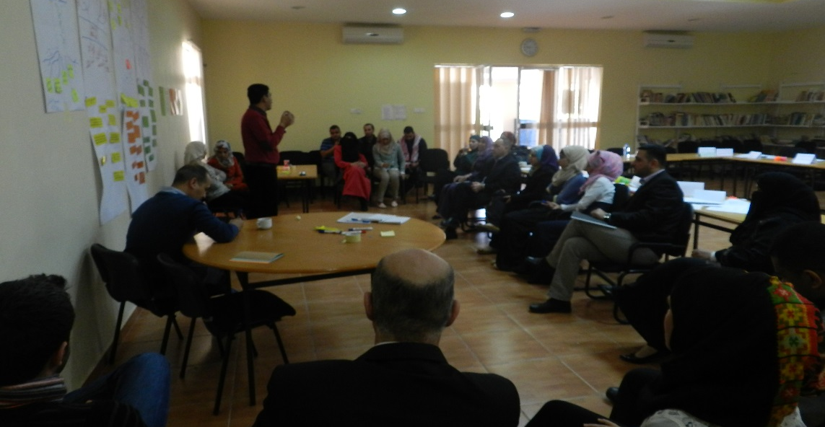

ملاحظات لمحتوى المهمة:
- لا تستغرق الكثير من الوقت في بداية المهمة (اعتمد) واكتفي بمجموعة من المشاركات على ان لا تكون مرتبطة بمفهوم الإطار أو كيف ولماذا يستخدم بل حول تجربتهم في استخدامه، وهل كان سهل ام يشكل تحدي؟
- تأكد من ربط عناصر الإطار (المذكورة في المادة في قسم أضف) مع المصفوفة كجدول وأين يكمن كل عنصر:
- تراتبية الأهداف (وصف المشروع) في العمود الأول والذي يتضمن الأهداف والمخرجات والأنشطة.
- كيفية رصد الإنجازات (إطار المتابعة والتقييم) ترتبط بالعمودين والثاني والثالث (المؤشرات ومصادر التحقق).
- العوامل الخارجية في العمود الرابع الافتراضات والمخاطر.
من المهم أيضا الإشارة إلى ان العامل الرابع يتعلق بمساعدة الإطار لنعرف تقديرات الكلفة من خلال معرفة المدخلات اللازمة للأنشطة وتقدير كلفها.

- تأكد من اظهار أهمية الإطار في عملية التصميم وكيف يمكن ان يساعدنا في تعديل مشروعنا خلال التخطيط قبل الشروع في الكتابة التفصيلية.
- يمكن تشبيه الإطار المنطقي بالمخطط الهندسي للبناء.
- ستبرز اسئلة عديدة عن محتويات الإطار تتجاوز المفهوم إلى المحتوى والصياغات. تذكر ان المهمات اللاحقة ستدخل في تفاصيل مكونات المصفوفة وصياغاتها. والفت نظر المشاركين إلى ذلك خلال النقاش حتى تضبط الوقت.
- ذكر المشاركين ان الإطار المنطقي لا يطلبه الكثير من الممولين وهو بالتالي ليس متطلب ضمن المقترح، لكن ما زال بعض الممولين يطلبونه كجزء من المقترح أو مرفق به لذلك إذا كان مطلوبا فيجب الانتباه إلى تعبأته بالكامل وبصياغات واضحة ومكتملة. ويفضل ان يتم ذلك حتى لو لم يكن مطلوبا كمرفق لأنه يمثل مرجعية للمؤسسة.

مهمة 10 بناء شجرة الأهداف

مدة المهمة | أهداف الجلسة  في نهاية الجلسة ان يكون المشارك قد: | المستلزمات
45 دقيقة | - اقترح هدف رئيسي لمشروع تجريبي (دراسة الحالة). | - الدليل التدريبي.  - دفتر الملاحظات.  - اللوح القلاب وأوراق اللوح القلاب.  - اقلام ألوان للوح القلاب. | - أوراق ملونة A5.  - أوراق ملاحظات لاصقة.

تنفيذ المهمة:
- اتبع تعليمات المهمة المكتوبة في الدليل.
- حفز المشاركين على استخدام امثلة لأهداف من مشاريعهم. وقدم لهم امثلة متنوعة لإثراء الحوار.

ملاحظات لمحتوى المهمة:
- ركز على صياغة الهدف العام في هذه المهمة والفت انتباه المشاركين إلى ان الأهداف الفرعية سيتم مناقشتها في المهمة اللاحقة.
- نبه المشاركين إلى ان اختلاف الصياغات امر طبيعي وانه لا يوجد في الصياغات خطأ مطلق، وان الحكم على صياغة مرتبطة بكل حالي على حدة، لكن هناك قواعد عامة تساعد في بناء حكم أفضل على مدى ملائمة صياغة الهدف.
- قم بالإشارة إلى ان الصياغة المتعارف عليها في اللغة العربية هي ان يبدأ الهدف بمصدر أو اسم مصدر (مثل: تمكين – تطوير – تعزيز – وهكذا)
- شجع المشاركين على وضع قائمة لأنفسهم بمفاتيح صياغة الأهداف. (أسماء مصدر متعددة).
- الفت نظر المشاركين إلى ان استخدام كلمة "المساهمة في.." ليست امر محبذ رغم انها مستخدمة في صاغة الأهداف العامة. كذلك نبههم إلى الحذر عند استخدام كلمات جازمة وقاطعة مثل: (انهاء – وقف) ويفضل التقليل من استخدامها قدر الإمكان.
- ذكر المشاركين ان كتابة الهدف العام في المقترح تكتب في فقرة واحدة لا تتجاوز سطرين أو ثلاثة أسطر.

مهمة 11: صياغة الأهداف المباشرة (الفرعية)

مدة المهمة | أهداف الجلسة  في نهاية الجلسة ان يكون المشارك قد: | المستلزمات
45 دقيقة | - ميز بين صياغة الأهداف التقليدية والذكية.  - واختار أهدافا فرعية للمشروع التجريبي. | - الدليل التدريبي.  - دفتر الملاحظات.  - اللوح القلاب وأوراق اللوح القلاب.  - اقلام ألوان للوح القلاب. | - أوراق ملونة A5.  - أوراق ملاحظات لاصقة.

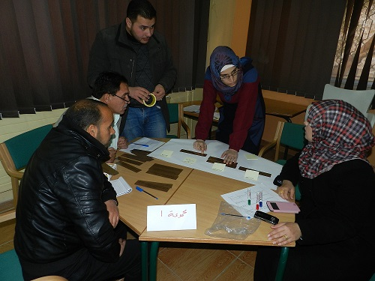
تنفيذ المهمة:

- اتبع تعليمات المهمة المكتوبة في الدليل.
- حفز المشاركين على استخدام امثلة لأهداف من مشاريعهم. وقدم لهم امثلة متنوعة لإثراء الحوار.

ملاحظات لمحتوى المهمة:
- ركز على صياغة الهدف الفرعي.
- ذكر المشاركين ان الأهداف الفرعية هي أهم عنصر في المشاريع لأنها التي تحدد ما الذي سنحققه خلال عمر المشروع.
- يفضل الإشارة إلى ان كلا المدرستين في الصياغة مقبولتين ومستخدمتين في كتابة المشاريع، وان الأهداف التقليدية ليست غبية وأنها تتمتع بنفس الخصائص الخمسة للأهداف الذكية لكنها في الذكية أكثر وضوخا وتحديدا.
- يفضل ان توضح للمشاركين كيف تطورت صياغة الأهداف في العقدين الأخيرين نحو الأهداف الذكية (يفضل ان تكون لديك كمدرب خلفية عن ان الأهداف الذكية تم تطويرها لتجمع بين الهدف التقليدي والنتيجة المتوقعة في مكان وأحد خاصة مع المقاربات الجديدة في صياغة المشاريع إلى صياغة قائمة على النتائج وهي غالبا تستخدم لإطار النتائج).
- وضح للمشاركين ان الأهداف الذكية ليست بالضرورة أفضل من الأهداف التقليدية، ولكل منها استخدامه في المقترحات. الفت نظر المشاركين ان العديد من الجهات التمويلية ما زالت تفضل الأهداف التقليدية.
- ذكر المشاركين بان عدم فهم صياغة الأهداف الذكية ومبرر استخدامها يؤدي إلى ان يقوم بعض من يكتبون المقترحات بكتابة نفس الصياغة للهدف والنشاط والنتيجة.
- نبه المشاركين إلى ان اختلاف الصياغات أيضا للأهداف المباشرة امر طبيعي وانه لا يوجد في الصياغات خطأ مطلق، وان الحكم على صياغة مرتبطة بكل حالة على حدة، لكن هناك قواعد عامة تساعد في بناء حكم أفضل على مدى ملائمة صياغة الهدف.
- قم بالإشارة إلى ان الصياغة المتعارف عليها في اللغة العربية أيضا للأهداف الفرعية مثل الرئيسية وهي ان يبدأ الهدف بمصدر أو اسم مصدر (مثل: تمكين – تطوير – تعزيز – وهكذا).
- شجع المشاركين على وضع قائمة لأنفسهم بمفاتيح صياغة الأهداف. (أسماء مصدر متعددة)
- الفت نظر المشاركين إلى ان استخدام كلمة "المساهمة في.. “لا تستخدم في صاغة الأهداف الفرعية، كذلك نبههم إلى ضرورة عدم استخدام كلمات جازمة وقاطعة في صياغة الأهداف الفرعية.
- تذكر أيضا ان توضح للمشاركين بان الأهداف الفرعية عادة تكتب في المقترح على شكل نقاط بجمل كاملة.
- في حال تم السؤال عن عدد الأمثل للأهداف في المقترح فيمكن الإشارة إلى ان ذلك يعتمد على طبيعة المشروع وحجمه ومدته، لكن الكثير من المشاريع تكتفي بعدد أهداف يتراوح بين 2-5 أهداف فرعية.

مهمة 12: تصميم الانشطة

مدة المهمة | أهداف الجلسة  في نهاية الجلسة ان يكون المشارك قد: | المستلزمات
30 دقيقة | - ميز بين الانشطة والأهداف.  - وربط الانشطة بالأهداف المقترحة. | - الدليل التدريبي.  - دفتر الملاحظات.  - اللوح القلاب وأوراق اللوح القلاب.  - اقلام ألوان للوح القلاب. | - أوراق ملونة. A5  - أوراق ملاحظات لاصقة.  - أوراق تمرين الأهداف والانشطة موزعة على الطاولات.

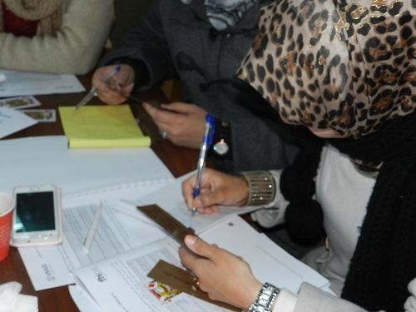
تنفيذ المهمة:

- اتبع تعليمات المهمة المكتوبة في الدليل.
- اهتم بإدارة الوقت خاصة في المناقشات داخل المجموعات.
- احرص على التنقل بين المجموعات والمساعدة في تشجيع الحوار الفعال وتقديم التوجيه اللازم لتنفيذ المهمة.

تذكر: ان تثير الحوار وان تحفز المشاركين لاستخدام امثلة من عملهم، وقدم امثلة واقعية واسئلة مفتوحة لإثراء الحوار.

ملاحظة: غالبا سيكون موعد استراحة الغداء قد حان مع انتهاء المهمة، لذلك اطلب من المشاركين التوجه للغداء وشجع المشاركين على استمرار الحوار خلال الاستراحة. ذكر الجميع بضرورة الالتزام بموعد العودة للمهمة التالية.

ملاحظات لمحتوى المهمة:
- ذكر المشاركين بأن الأنشطة هي وسائل لتحقيق الأهداف لذلك عند تصميمها يجب ان تضمن تحقيق نتائج تصب في تحقيق الأهداف.
- يجب الانتباه إلى ان الأنشطة يجب ان تكون واضحة ومحددة ولذلك عند كتابة الأنشطة يجب ان تتضمن المعلومات الأساسية التي تشرح النشاط. وذكر المشاركين بأن كل نشاط في مقترح المشروع يجب ان نكتب عنه فقرة واحدة على الأقل تجيب عن الأسئلة الرئيسية الخمسة (ماذا – من – متى – أين – كيف). مثلا لا يكفي ان نقول تدريب الشباب أو دورات تدريبية للشباب بل يجب ان نحدد عدد الدورات أو الورشات وما هو الموضوع أو الموضوعات التدريبية وأين ستعقد (المحافظة أو المدينة) وكل ورشة كم يوم وعدد الساعات التدريبية ومن المستهدفين وعدد المشاركين في كل ورشة ومن سيدرب، وأي معلومات أساسية أخرى.
- ذكر المشاركين أيضا ان مكون الأنشطة يأخذ عادة ربع المقترح عند الكتابة لذلك يجب ان يبخلوا في كتابة تفاصيل وتوضيحات مهمة للأنشطة. فلو كان حجم المشروع مثلا خمس صفحات فيتوقع ان تحتل الأنشطة منه على الأقل صفحة أو 1.5 صفحة.
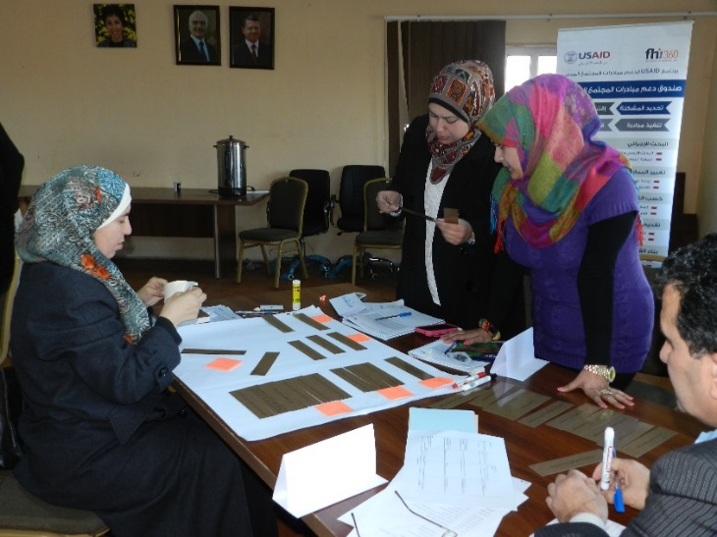

مهمة 13: تحديد النتائج والمخرجات

مدة المهمة | أهداف الجلسة  في نهاية الجلسة ان يكون المشارك قد: | المستلزمات
60 دقيقة | - ميّز بين النتائج المباشرة ومتوسطة المدى وبعيدة المدى.  - واستخدم الإطار المنطقي لبناء مشروع مقترح تجريبي واختار أهداف وانشطة ومخرجات للمشروع. | - الدليل التدريبي.  - دفتر الملاحظات.  - اللوح القلاب وأوراق اللوح القلاب.  - اقلام ألوان للوح القلاب. | - أوراق ملونة A5.  - أوراق ملاحظات لاصقة.  - أوراق تمرين الإطار المنطقي.

تنفيذ المهمة:

- اتبع تعليمات المهمة المكتوبة في الدليل.
- اهتم بإدارة الوقت خاصة في المناقشات داخل المجموعات.
- احرص على التنقل بين المجموعات والمساعدة في تشجيع الحوار الفعال وتقديم التوجيه اللازم لتنفيذ المهمة.
- يمكن ان يتم عرض نموذج وأحد ويمكن اختيار المجموعة التي انهت الإطار أولا. اجمع المجموعات عند الحائط وافتح الحوار مع العرض.

تذكر: المهمة طويلة ومن الأفضل ان تكتب خطوات المهمة على ورق قلاب على اللوح ليكون المطلوب من كل مجموعة واضحا. وقم بقراءته. اسأل المشاركين ان كان المطلوب واضحا أو إذا كانت لديهم أسئلة.

ملاحظات لمحتوى المهمة:
- يمكن الإشارة إلى انه بالعادة في كثير من المقترحات لا يتم كتابة الأثر بشكل منفصل لكن يمكن ان يشار له عند كتابة المبررات وأحيانا خلال كتابة الهدف العام وأحيانا عند كتابة النتائج.
- ذكر المشاركين بان المخرجات والنتائج في مقترح المشروع تكتب غالبا على شكل نقاط أيضا بشرط ان تكون جمل مكتملة.

- تأكد من توضيح التالي:
غالبا المخرجات (النتائج المباشرة) ترتبط بتحديد الكم الذي سيتم تحقيقه.
النتائج المتوسطة تجمع عادة بين الكمي والنوعي.
الأثر أو النتائج بعيدة المدى تركز فيها على الجانب النوعي أكثر من الرقمي.

- تأكد أيضا من توضيح ضرورة وضع توقعات واقعية للنتائج والمخرجات، وان لا تكون مبالغ فيها ولا تكون سهلة وبسيطة:
تحقق المخرجات المتوقعة مرتبط بقدرة المؤسسة على تنفيذ الأنشطة بشكل جيد، وغالبا يتوقع من أي مؤسسة ان تحقق المخرجات (النتائج المباشرة) بشكل كامل أو على الأقل 95%.
تحقق النتائج مرتبط بجودة المحتوى للمشروع وجودة تحقق المخرجات واستمرارها، وغالبا يتوقع ان تحقق المؤسسة 70-75 % من نتائجها المتوقعة على الأقل.
تحقق الأثر مرتبط باستمرار النتائج.

- نبه المشاركين إلى ضرورة الانتباه انه في العادة لتحقيق مخرجات ونتائج محددة رقميا فان الأنشطة يجب تستهدف عدد أكبر لضمان تحقق النتيجة أو المخرج، مثلا لتحقيق نتيجة مثل (50 شاب وفتاة تحسنت قدرتهم على كتابة مقترحات المشاريع) فإننا يجب ان نستهدف عدد أكبر من 50 شاب وفتاة.
- خلال مناقشة تحديد المخرجات والنتائج.
- أكد على ضرورة الانتباه إلى ان الإطار المنطقي لا يقتصر فقط على تحديد الأهداف والانشطة المرتبطة به والمخرجات، بل ان مبدأ التراتبية مهم لتصميم المشروع. أي تراتبية الأهداف، حفزهم للتفكير أي الأهداف برأيهم ستتحقق أولا، والفت نظرهم ان الترتيب حينها يرتبط بالتفكير المنطقي الذي يطرحوه للمشروع ومسؤوليتهم توضيح ذلك.

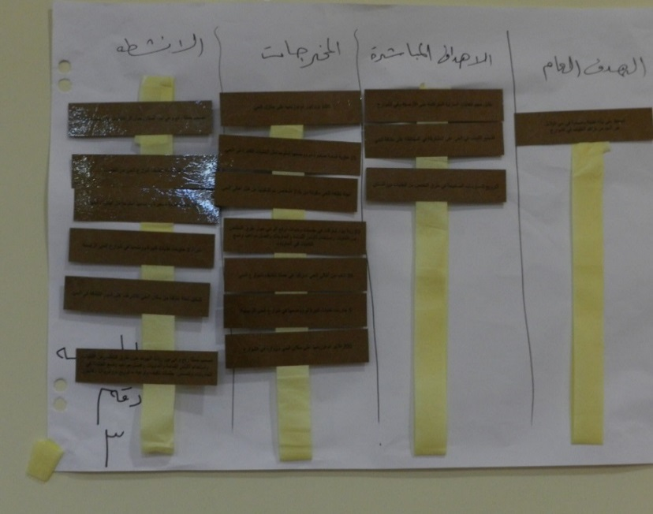

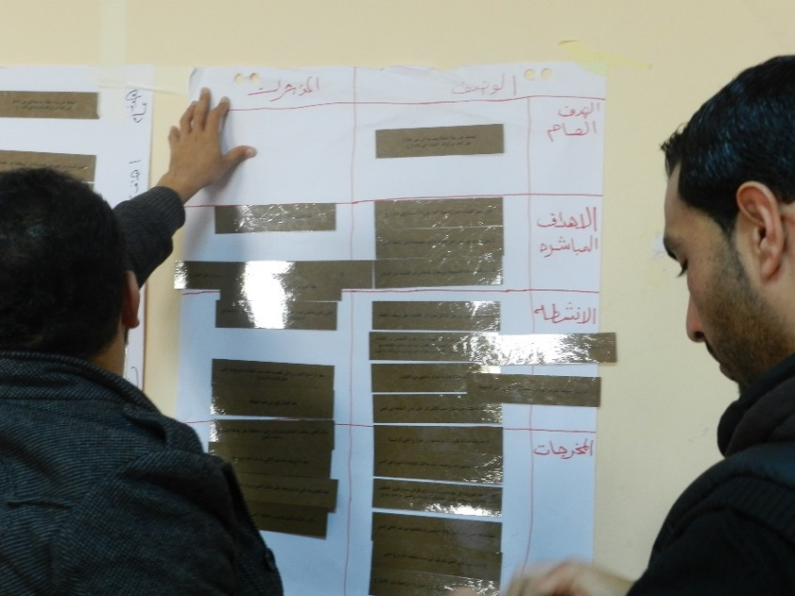
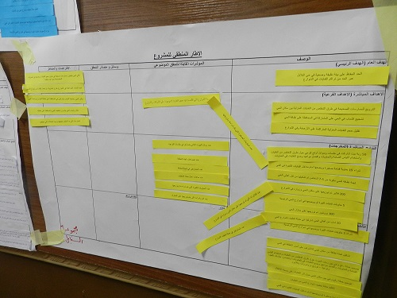

مهمة 14: الخطة الزمنية

مدة المهمة | أهداف الجلسة  في نهاية الجلسة ان يكون المشارك قد: | المستلزمات
45 دقيقة | - اقترح إطارا زمنيا لأنشطة المشروع. | - الدليل التدريبي.  - دفتر الملاحظات.  - اللوح القلاب وأوراق اللوح القلاب.  - اقلام ألوان للوح القلاب. | - أوراق ملونة A5.  - أوراق ملاحظات لاصقة.  - نموذج الخطة الزمنية.

تنفيذ المهمة:

- اتبع تعليمات المهمة المكتوبة في الدليل.
- اهتم بإدارة الوقت خاصة في المناقشات داخل المجموعات.
- احرص على التنقل بين المجموعات والمساعدة في تشجيع الحوار الفعال وتقديم التوجيه اللازم لتنفيذ المهمة.
- ليس بالضرورة ان يتم عرض الخطط. ويمكن لك ان تقدم ملاحظات وتطرح اسئلة للمجموعات مباشرة عن خططها.

ملاحظات لمحتوى المهمة:
- الخطة الزمنية لنفس الانشطة قد تختلف من مجموعة لأخرى. لأنها ترتبط بمبدأ التراتبية الذي يتم اقراره للمشروع.
- لا يوجد خطأ مطلق أو صح مطلق.
- غالبا فان الخطة المطلوبة في المقترحة هي إطار زمني ويمكن ان توضع بدون جدول لكن الاغلب ان توضع بجدول للتسهيل في رؤية الإطار الزمني.
- الخطة الزمنية تساعدنا في معرفة واقعية الأنشطة المقترحة القدرة على تنفيذها، وكذلك هل تخطيطنا في توزيع الأنشطة مناسب ووقعي ام لا.
- اغلب الممولين يضعون نماذج محددة للإطار الزمني وتكون بسيطة لكن بعض الممولين يضعون نماذج أكثر تعقيد.
- غالبا الممول لا يطلب في مقترح المشروع تفاصيل للخطة حول المهام التفصيلية المتعلقة بالأنشطة وتعتبر ذلك جزء من الخطة التنفيذية التي توضع قبيل البدء بالتنفيذ (بعد الموافقة على المشروع).
- غالبا يطلب الممولين إطار زمني بالأشهر لكن بعض الممولين يطلبون تحديدها بالأسابيع.
- ذكر المشاركين ان غالبا ما يتم كتابة فقرة لا تتجاوز 3-4 سطور في المقترح عن الإطار الزمني ويوضع الجدول كمرفق مع المقترح.

مهمة 15: مهمة اليوم
مدة المهمة | أهداف الجلسة  في نهاية الجلسة ان يكون المشارك قد: | المستلزمات
30 دقيقة |  | - الدليل التدريبي.  - دفتر الملاحظات.  - اللوح القلاب وأوراق اللوح القلاب.  - اقلام ألوان للوح القلاب. | - لوحات معرض الصور المعلقة.  - أوراق ملونة A5.  - أوراق ملاحظات لاصقة.

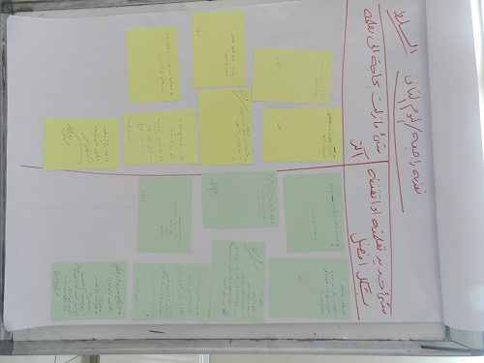
تنفيذ المهمة:
- اتبع تعليمات المهمة المكتوبة في الدليل.
- يفضل ان يكون مكان الجلسة الدائرية جاهزا مسبقا ان أمكن.
- احرص على منح المشاركين للحديث بحرية وأريحية، وتذكر الاسئلة المفتوحة.
- تأكد من جاهزية ورقة اللوح القلاب الخاصة بتقييم اليوم الثاني والأوراق الخضراء والصفراء.

تذكر: الجلوس في حلقة دائرية يشجع المشاركين على الاندماج والمشاركة في الحوار أكثر.
تذكر أيضا ان تعيد التأكيد على ضرورة انجاز المهمة المنزلية للتمكن من انجاز التعلم في اليوم الثالث. وحاول ان تجعلهم متحمسين لان يقوموا بدور الممولين لأول مرة. تحدث لهم عن انها تجربة مختلفة ستكون مفيدة.

ملاحظة: لا تنسى التأكيد على الحضور بالموعد.

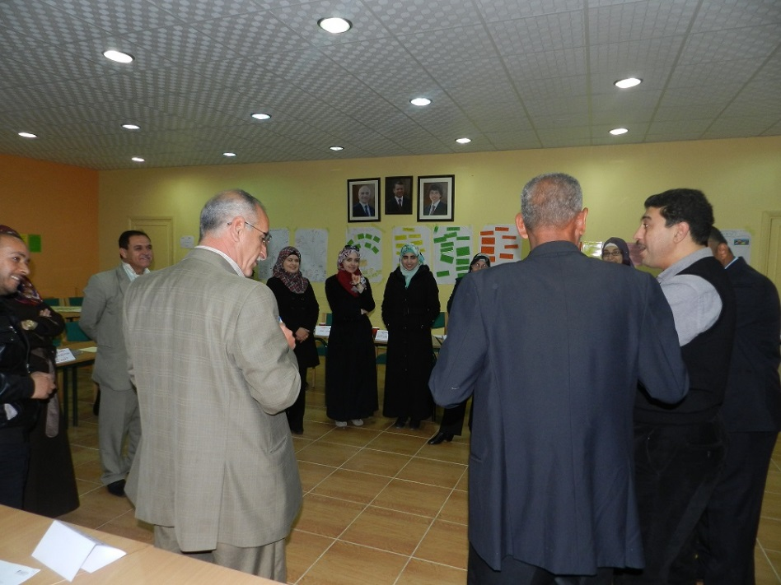

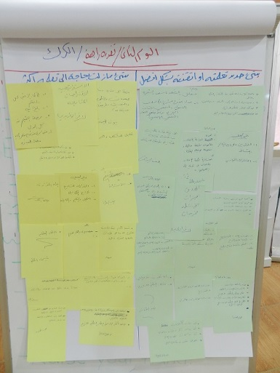
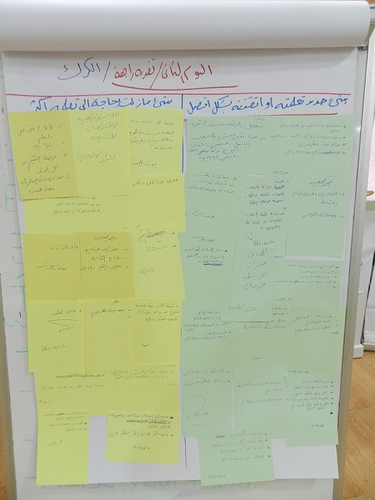

اليوم الثالث

مهمة 16: محطة استراحة

مدة المهمة | أهداف الجلسة | المستلزمات
45 دقيقة | - تنشيط المشاركين قبل بدء العمل.  - الحوار حول دائرة التمويل. | - الاشكال الهندسية الثلاثة معلقة على الحائط في ثلاث أماكن مختلفة. | - عدد من المغلفات الفارغة

تنفيذ المهمة:
- اتبع تعليمات المهمة المكتوبة في الدليل
- بعد ان يتوزع المشاركون عند الاشكال الثلاثة ابدأ بالمهمة وفق الخطوات التالية:
- بالحديث عن وجود نظريات تربط بين الشخصية وبين الشكل الهندسي الذي يفضله الشخص (اسرد اختصار ملخص الورقة الموجودة في الملحق عن الاشكال الهندسية) احرص على ان يقدمها في قالب مرح ويعزز النقاط الإيجابية لدى المشاركين في شخصياتهم.
- بعد ذلك قدم لمجموعة المثلث المغلفات الفارغة (كل مشارك مغلف) وقل لهم "ما انكم تمثلون القيادة. نطلب من كل شخص فيكم ان يملأ المغلف الذي معه بالنقود" اطلب منهم ان يغلقوا المغلف جيدا وان يكتب كل منهم اسمه على مغلفه.
- اطلب من افراد المجموعة ان يقدموا المغلفات إلى مجموعة المربع. اترك لهم بان يقدمها كل منهم لمن يريد حتى لو حصل شخص واحد على كل المغلفات أو حصل بعضهم على مغلف أو أكثر وبعضهم لم يحصل على شيء.
- اطلب من مجموعة المثلث مغادرة القاعة معك. واطلب منهم ان يفكروا بشعورهم وهم يقدمون مالهم بهذه الطريقة.
- أبلغهم ان يبقوا خارج القاعة لدقيقتين وعد إلى الداخل.
- اطلب من مجموعة المربع ان يعطوا بدورهم المغلفات لمجموعة الدائرة.
- اطلب من مجموعة الدائرة ان تخفي المغلفات
- استدعي مجموعة المثلث من الخارج. واطلب منهم أولا ان يصفوا شعورهم بتقديم المال لغيرهم. متى يمكن ان يكون تقديمه للغير مريحا وغير مقلق.
- اطلب من مجموعة المربع ان يصفوا شعورهم أيضا بحصولهم على المال ومن ثم تقديمه لغيرهم. هل هو امر أسهل من تقديم مالهم الخاص
- ثم اطلب من مجموعة الدائرة ان تصف شعورها بالحصول على المال.

لاحظ: ستطرح نقاط عديدة تتعلق بالرغبة في المساعدة في حال وثقوا بالأشخاص وبحاجتهم للمال. وانهم يرغبوا بالتأكد من ان المال يستخدم بشكل صحيح.
اربط ذلك بدورة التمويل: وشبه لهم الحالة بالشكل التالي:
مجموعة المثلث هي اشبه بالجهات المانحة الكبيرة مثل USAID والمتبرعين ودافعي الضرائب، وهم يمولون مؤسسات تمويل كبيرة مثل برامجUSAID المتعددة (منها FHI مثلا). والتي تعمل على تمويل مؤسسات محلية أو اقليمية وهي التي تمثلها مجموعة المثلث.
الفت نظرهم إلى ان نفس القواعد تحكم الممولين: يريدون التأكد من وجود الحاجة ويريدون الثقة بالجهة التي يمولوها. اضافة إلى التأكد من صرف المنح بشكل صحيح وللغاية التي قدمت لأجلها.
تذكر: قد يثير النشاط حوارا حول موضوع التمويل ودور المؤسسات الاجنبية ووجود المحاباة والواسطة. كن مستعدا لمناقشة هذه الافكار لكن مع الحرص بان لا يكون ذلك على حساب الوقت. يمكنك القول ان هذا حوار لا ينتهي ويمكننا مناقشته على الغداء.

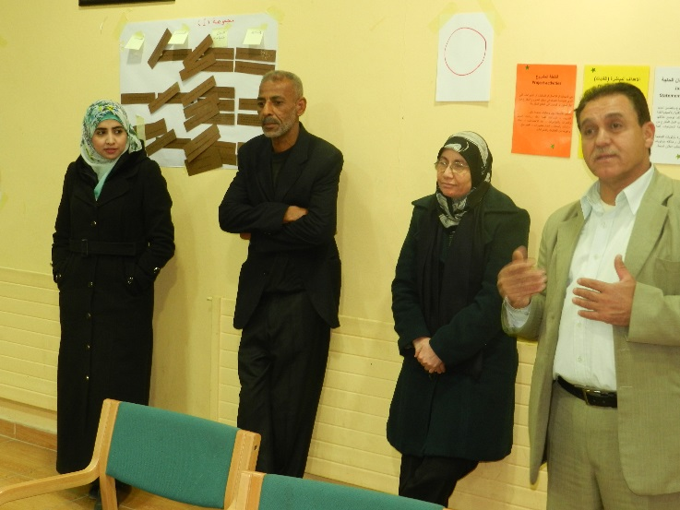
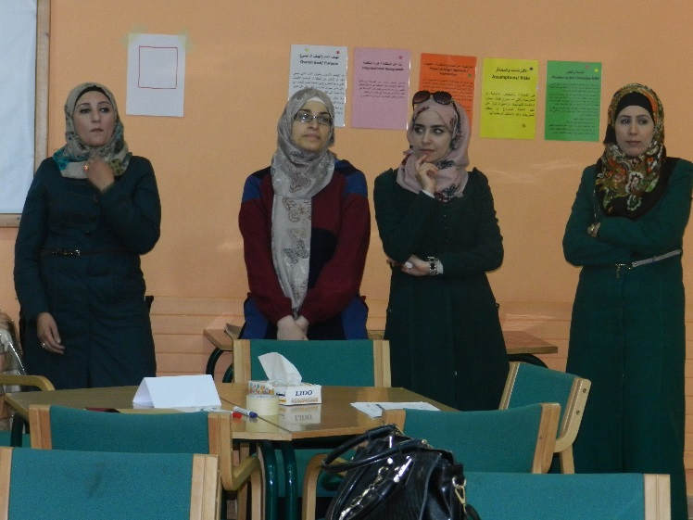
- ثم اطلب من مجموعة الدائرة ان تعيد المغلفات إلى اصحابها واشكر الجميع وخاصة مجموعة المثلث على ثقتهم ووضعهم مالهم في المغلفات.

واختم النشاط بسؤال عن شعورهم تجاه ما جرى وكيف يمكن ان يغير من رؤيتهم لحلقة التمويل والمنح.
تذكر: حاول البقاء مرحا وإيجابيا في الحوار. وتجنب الحوارات الثنائية والمجادلة تجاه نقاط تفصيلية، حاول ابقاء الحوار حول القضية العامة للتمويل وليس امثلة قد تطرح. وتجنب اتخاذ موقف دفاعي أو هجومي.

مهمة 17: التعرف على القواعد

مدة المهمة | أهداف الجلسة  في نهاية الجلسة ان يكون المشارك قد: | المستلزمات
60 دقيقة | - استعرض عناصر اعلان طلب المنحة.  - وحلل اعلان طلب منحة.  - واستنتج أهم العناصر التي يجب الاهتمام بها عند قراءة الاعلان وكيفية الاستجابة لها. | - الدليل التدريبي.  - دفتر الملاحظات.  - اللوح القلاب وأوراق اللوح القلاب.  - اقلام ألوان للوح القلاب. | - أوراق ملونة A5.  - أوراق ملاحظات لاصقة.  - نموذج اعلان طلب المنحة نسخة لكل مشارك.

تنفيذ المهمة:
- اتبع تعليمات المهمة المكتوبة في الدليل.
- اهتم بإدارة الوقت خاصة في المناقشات داخل المجموعات.
- احرص على التنقل بين المجموعات والمساعدة في تشجيع الحوار الفعال وتقديم التوجيه اللازم لتنفيذ المهمة.
- بد ان تنهي المجموعات مهمتها. يمكن استخدام أكثر من طريقة لعرض النتائج والخروج بقائمة تحقق للقراءة. منها جمع النقاط المشتركة بن المجموعة. ثم اضافة المزيد منها عبر الحوار والاسئلة.
لا تنسى الاشارة إلى ملحق نصائح لكتابة مقترح المشروع الموجود في الدليل والذي يتضمن أهم النقاط التي ينصح بالانتباه له.
تذكر: من الأفضل ان تكتب خطوات المهمة على ورق قلاب على اللوح ليكون المطلوب من كل مجموعة واضحا. وقم بقراءته. اسأل المشاركين ان كان المطلوب واضحا أو إذا كانت لديهم أسئلة.

ملاحظات لمحتوى المهمة:
- اقرا طلب الإعلان مسبقا بتمعن وجهز ملاحظات واسئلة تحفز النقاش، وكن مستعدا لأي أسئلة تتعلق بالطلب.
- شارك كمدرب مع المشاركين تجربتك في قراءة طلبات اعلان منح وكيف كانت تنعكس على كتابتك لمقترح المشروع (مثلا تجربة لك لم تقرا الإعلان بشكل جيد ولذلك وقعت في أخطاء عند كتابة المقترح أو غيرها من الأمثلة).
- يمكن الإشارة إلى اختلاف اعلان طلبات المنح من حيث الحجم والتصميم بين مختلف الممولين.

مهمة 18: تحليل وتقييم مقترح مشروع

مدة المهمة | أهداف الجلسة  في نهاية الجلسة ان يكون المشارك قد: | المستلزمات
90 دقيقة | - درس مقترح مشروع فعلي.  - وقيّم المقترح استنادا لمعايير التقييم المعتمدة في اعلان طلب المنحة. | - الدليل التدريبي.  - دفتر الملاحظات.  - اللوح القلاب وأوراق اللوح القلاب.  - اقلام ألوان للوح القلاب. | - أوراق ملونة A5.  - أوراق ملاحظات لاصقة.  - طلب اعلان المنحة.  - نسخ من مقترحين قدما للمنحة.  - نموذج تقييم المقترح.

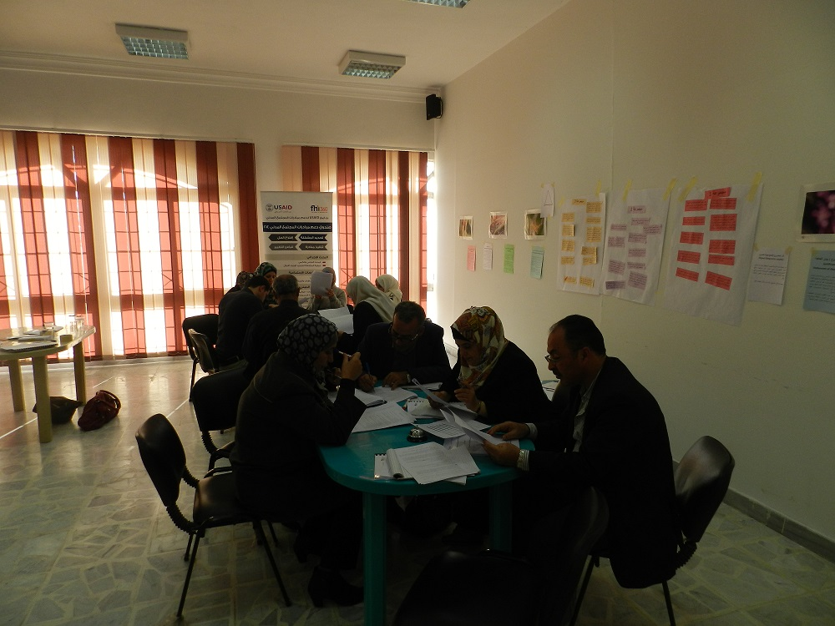
تنفيذ المهمة:
- اتبع تعليمات المهمة المكتوبة في الدليل.
- اهتم بإدارة الوقت خاصة في المناقشات داخل المجموعات. اعط أوقات محدد للقراءة والتقييم.
- احرص على التنقل بين المجموعات والمساعدة في تشجيع الحوار الفعال وتقديم التوجيه اللازم لتنفيذ المهمة.

تذكر: من الأفضل ان تكتب خطوات المهمة على ورق قلاب على اللوح ليكون المطلوب من كل مجموعة واضحا، وقم بقراءته. اسأل المشاركين ان كان المطلوب واضحا أو إذا كانت لديهم أسئلة.

ملاحظات لمحتوى المهمة:
- قم بتوزيع نسخ من المقترحين لكل مجموعة. وميز بين المقترحين باللون (اعط أحدهم اسم لون اخضر مثلا والثاني لون احمر أو أي طريقة).
- ابلغ المشاركين ان استخدام المقترحين تم بموافقة المؤسستين اصحاب المقترحين، بشرط انه لغايات التدريب فقط وان تزال اسماء المؤسسات وأي معلومات تتعلق مباشرة بالمؤسسة.
- ولذلك أكد على ضرورة اعادة كل النسخ من المقترحات كونها مخصصة للتدريب فقط احتراما للمؤسسات اصحاب المقترحات.
- وزع نموذج لكل مجموعة على ان يكون هناك نسختين لدى كل مجموعة واحدة لكل مقترح لوضع علامات التقييم النهائية للمجموعة، ويمكن توزيع نسخة لكل مشارك لوضع تقييمه الفردي.
- يفضل ان يقرا كل مشارك المقترحين لكن لغايات الوقت وضبطه يمكن التأكد من كل شخص قرا وقيم مقترحا بحيث تتوزع المجموعة ليقرا نصفهم مقترحا والنصف الاخر المقترح الثاني على ان يطلع كل فريق الاخر بنبذة عن المقترح تقييمهم له ليكون القرار مشترك للمجموعة.
- قم بإدارة عمل لجنة التقييم:
ضع طاولة عليها 3 كراسي تقابل المشاركين (طاولة رئيسية)، واطلب من ممثلي المجموعات بان يجلسوا عليها.
ابدأ بالسؤال عن المشروع الأول والتقييم لكل معيار من كل مجموعة، وثق النتائج واستخرج المعدل وابلغ المجموعة به.
أدر بعدها حوار حول تجربة التقييم وكيف يفيد المشاركين، حاول ان تحفز المشاركين لاكتشاف الا خطاء التي يمكن ان يقعوا فيها وكيف يتجنبوها.

- تأكد أنك قمت بشكل مسبق بقراءة المقترحين بشكل متمعن ووضعت ملاحظاتك لتطرح خلال مناقشة التقييم أسئلة وملاحظات تحفز النقاش وتلفت نظر المشاركين لنقاط القوة والضعف في كل مقترح.
يمكن للملاحظات ان تتعلق بالنقاط التالية وغيرها:
اللغة والاخطاء الاملائية واخطاء الطباعة وعدم تدقيقها.
أخطاء المعلومات وعدم تدقيقها.
التنسيق والترتيب: مثل استخدام المسافات بين الفقرات ووضع خط تحت النقاط المهمة وغيرها.
الصياغات المتعلقة بكتابة الأهداف والأنشطة والنتائج.
استخدام ضمير المتكلم (غير مستحب) ويفضل التحدث كمؤسسة وليس اشخاص (انا أو نحن).
هل المبررات واضحة وكافية؟ وهي مقنعة وواقعية ومدعمة بحقائق ومعلومات ام مجرد افتراضات شخصية؟
هل الأهداف واضحة وواقعية. هل هي مترابطة ام لا يوجد ترابط بينها؟
هل الأنشطة تعكس الأهداف؟ هل كل هدف مرتبط بأنشطة محددة والعكس؟ ام هناك مثلا أهداف ليس لها أنشطة؟ أو هناك أنشطة لا تبدو انها تحقق أي هدف مكتوب؟

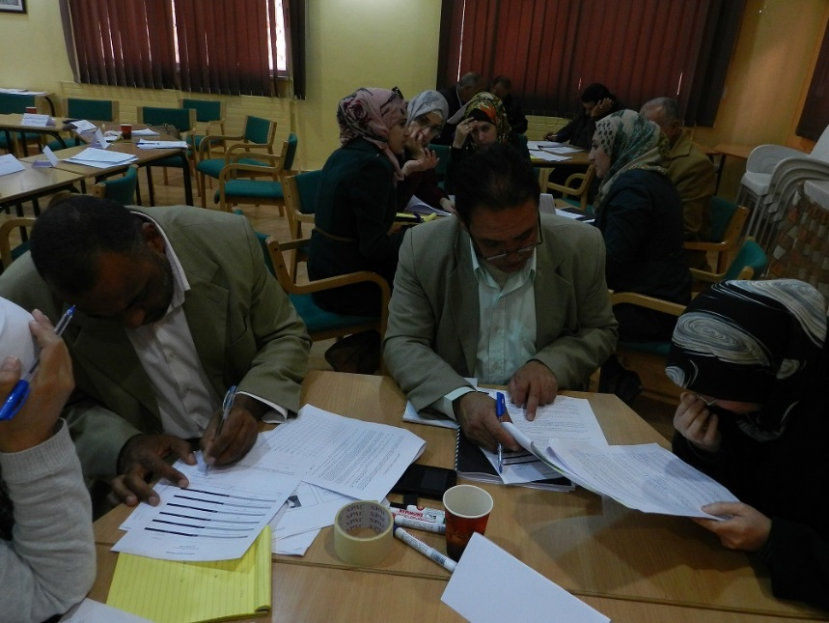
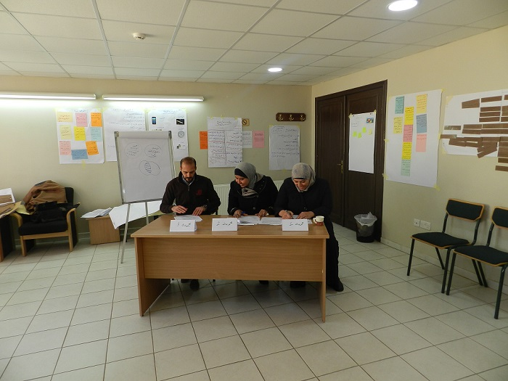

مهمة 19: مؤشرات القياس وإطار خطة المتابعة والتقييم

مدة المهمة | أهداف الجلسة  في نهاية الجلسة ان يكون المشارك قد: | المستلزمات
45 دقيقة | - شرح مفهوم مؤشرات القياس.  - واختار مؤشرات قياس مناسبة لنتائج وأهداف مشروع تجريبي. | - الدليل التدريبي.  - دفتر الملاحظات.  - اللوح القلاب وأوراق اللوح القلاب.  - اقلام ألوان للوح القلاب. | - أوراق ملونة A5.  - أوراق ملاحظات لاصقة.  - الإطار المنطقي للمجموعة.  - أوراق تمرين الإطار المنطقي.

تنفيذ المهمة:
- اتبع تعليمات المهمة المكتوبة في الدليل.
- اهتم بإدارة الوقت خاصة في المناقشات داخل المجموعات.
- احرص على التنقل بين المجموعات والمساعدة في تشجيع الحوار الفعال وتقديم التوجيه اللازم لتنفيذ المهمة.
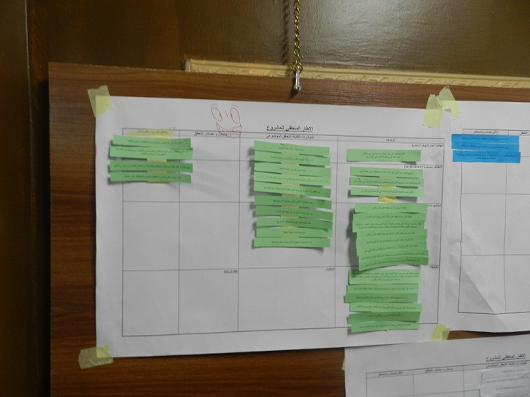
ملاحظات لمحتوى المهمة:
- تذكر الإشارة إلى ان هناك مؤشرات كمية ومؤشرات نوعية وتأكد من توضيح استخدامات كل منهما ومتى.
- يمكن الإشارة إلى ان العديد من الممولين يطلبون في المقترح مؤشرات رئيسية للأهداف، وغالبا يتوقعون ان يتم تعديلها أو تطويرها واضافة كل المؤشرات الأخرى بعد الموافقة على المشروع.
- وضح للمشركين ان هذا المكون عادة يكتب في المقترح بشكل مختصر بفقرتين أو ثلاثة تشير إلى الكيفية التي تقوم بها المؤسسة بشكل عام بتنفيذ المتابعة والتقييم وتوضيح أهم المؤشرات التي سيتم قياسها للمشروع.

مهمة 20: المخاطر والافتراضات

مدة المهمة | أهداف الجلسة  في نهاية الجلسة ان يكون المشارك قد: | المستلزمات
30 دقيقة | - لخص مفهوم الافتراضات والمخاطر.  - وحدد أحد عدد من مخاطر مشروع تجريبي. | - الدليل التدريبي.  - دفتر الملاحظات.  - اللوح القلاب وأوراق اللوح القلاب.  - اقلام ألوان للوح القلاب. | - أوراق ملونة A5.  - أوراق ملاحظات لاصقة.

تنفيذ المهمة:
- اتبع تعليمات المهمة المكتوبة في الدليل.
- اهتم بإدارة الوقت خاصة في المناقشات داخل المجموعات.
- احرص على التنقل بين المجموعات والمساعدة في تشجيع الحوار الفعال وتقديم التوجيه اللازم لتنفيذ المهمة.
تذكر: حفز المشاركين على طرح امثلة من واقع عملهم. وقدم امثلة واقعية تثري الحوار.
تذكر: من الأفضل ان تكتب خطوات المهمة على ورق قلاب على اللوح ليكون المطلوب من كل مجموعة واضحا. وقم بقراءته. اسأل المشاركين ان كان المطلوب واضحا أو إذا كانت لديهم أسئلة.
ملاحظة: غالبا سيكون موعد استراحة الغاء قد حان مع انتهاء المهمة، لذلك اطلب من المشاركين التوجه للغداء وشجع المشاركين على استمرار الحوار خلال الاستراحة، ذكر الجميع بضرورة الالتزام بموعد العودة للمهمة التالية، ويمكن ان يتم الاتفاق على تأجيل الغداء إلى نهاية اليوم.
ملاحظات لمحتوى المهمة:
- وضح للمشاركين انه ليس بالضرورة سرد كل المخاطر والافتراضات بل تكفي بضعة مخاطر (وأحد أو اثني أو ثلاثة).
- وضح للمشاركين استخدام الجدول بشكل جيد:
في حال كان المخطر معدل حدوثه مرتفع وأثره على المشروع مرتفع فمن الأفضل الغاء المشروع.
في حال كان المخطر معدل حدوثه منخفض وأثره منخفض فلا داعي للإشارة له مطلقا.
- ذكر المشاركين بأن كتابة المخاطر أيضا في المقترح تكون أيضا مختصرة في فقرتين أو ثلاثة تتضمن تحديد أهم المخاطر وخطتنا للتقليل منها أو التعامل معها.

مهمة 21: الاستمرارية / الديمومة

مدة المهمة | أهداف الجلسة  في نهاية الجلسة ان يكون المشارك قد: | المستلزمات
30 دقيقة | - استعرض مفهوم وعناصر استمرارية المشروع. | - الدليل التدريبي.  - دفتر الملاحظات.  - اللوح القلاب وأوراق اللوح القلاب.  - اقلام ألوان للوح القلاب.

تنفيذ المهمة:
- اتبع تعليمات المهمة المكتوبة في الدليل.
- اهتم بإدارة الوقت خاصة في المناقشات داخل المجموعات.
- احرص على التنقل بين المجموعات والمساعدة في تشجيع الحوار الفعال وتقديم التوجيه اللازم لتنفيذ المهمة.

تذكر: حفز المشاركين على طرح امثلة من واقع عملهم. وقدم امثلة واقعية تثري الحوار
ملاحظات لمحتوى المهمة:
- تأكد من توضيح ان الاستمرارية لا تعني استمرارية مالية أو استمرار الأنشطة.
- ذكر المشاركين ان كتابة مكون الاستمرارية في المقترح تكون أيضا بفقرتين أو ثلاثة غاليا تجيب على الأسئلة الثلاثة.

مهمة 22: ملخص المشروع

مدة المهمة | أهداف الجلسة  في نهاية الجلسة ان يكون المشارك قد: | المستلزمات
45 دقيقة | - شرح أهمية ملخص المشروع.  - واستعرض عناصره ومواصفاته.  - وكتب ملخصا مقترحا لمشروع تجريبي. | - الدليل التدريبي.  - دفتر الملاحظات.

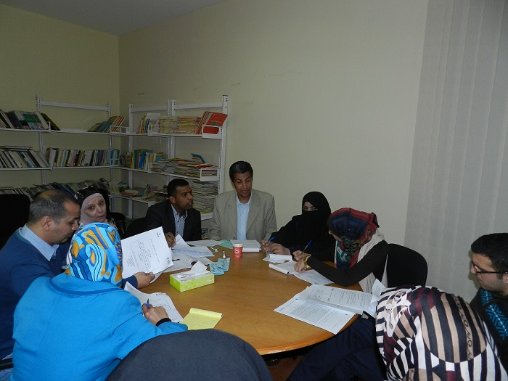
تنفيذ المهمة:
- اتبع تعليمات المهمة المكتوبة في الدليل.
- اهتم بإدارة الوقت خاصة في المناقشات داخل المجموعات.
- احرص على التنقل بين المجموعات والمساعدة في تشجيع الحوار الفعال وتقديم التوجيه اللازم لتنفيذ المهمة.

تذكر: من الأفضل ان تكتب خطوات المهمة على ورق قلاب على اللوح ليكون المطلوب من كل مجموعة واضحا، وقم بقراءته، اسأل المشاركين ان كان المطلوب واضحا أو إذا كانت لديهم أسئلة.

تذكر أيضا: لا تحتاج لعرض كل الملخصات لكن يمكن تقديم الملاحظات مباشرة لكل مجموعة خلال عملهم، كما يمكن اختيار نموذج أو اثنين للقراءة والعرض.

مهمة 24: الخطوة القادمة

مدة المهمة | أهداف الجلسة  في نهاية الجلسة ان يكون المشارك قد: | المستلزمات
15 دقيقة | - خطط لمهمته الفردية (التوجيه الفردي).  - واختار موضوع لمقترح مشروع لمؤسسته لغايات مرحلة الوجيه الفردي. | - الدليل التدريبي.  - دفتر الملاحظات.  - اللوح القلاب وأوراق اللوح القلاب.  - اقلام ألوان للوح القلاب.

تنفيذ المهمة:
- اتبع تعليمات المهمة المكتوبة في الدليل.
- تكتب خطوات المهمة على ورق قلاب على اللوح.
- حدد المطلوب ومواعيد التسليم.
- اكتب بريدك الالكتروني ورقم هاتفك.

تذكر: أكد على أهمية الالتزام بالمواعيد لإنجاح خطوة التوجيه الفردي.
ويمكن أيضا وضع جدول أولي بمواعيد الاجتماعات الفردية.

مهمة 25: نهاية المغامرة

مدة المهمة | أهداف الجلسة  في نهاية الجلسة ان يكون المشارك قد: | المستلزمات
30 دقيقة | - قيم الدورة والفائدة منها.  - عبأ استمارة التقييم. | - الدليل التدريبي.  - دفتر الملاحظات.  - اللوح القلاب وأوراق اللوح القلاب.  - اقلام ألوان للوح القلاب. | - أوراق ملونة A5.  - أوراق ملاحظات لاصقة.  - استمارة التقييم البعدي.  - استمارة التقييم النهائي.

تنفيذ المهمة:
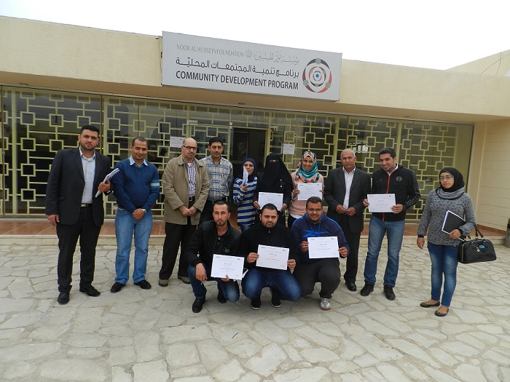
- اتبع تعليمات المهمة المكتوبة في الدليل.
- يفضل ان يكون مكان الجلسة الدائرية جاهزا مسبقا ان أمكن.
- احرص على منح المشاركين للحديث بحرية وأريحية، وتذكر الاسئلة المفتوحة.
- تأكد من جاهزية ورقة اللوح القلاب الخاصة بتقييم اليوم الثاني والأوراق الخضراء والصفراء.

تذكر: الجلوس في حلقة دائرية يشجع المشاركين على الاندماج والمشاركة في الحوار أكثر.
تذكر أيضا: في ختام الدورة اشكر المشاركين على التزامهم وتفاعلهم، وتحدث أيضا عما تعلمته بوجودك معهم.

